Мектепалды 0 «А» сыныбының тәрбиелеу-білім беру процесінің циклограммасы
Білім беру ұйымы: «№ 25 ЖОББМ»КММ
Сынып/Топ: Мектепалды 0 «А»
Балалардың жасы: 5-6 жас
Жоспардың құрылу кезеңі: 01.09.2023-2024 оқу жылы
(апта күндерін, айды, жылды көрсету)
Күн тәртібінің үлгісі |  | Дүйсенбі  15.01.24 |  | Сейсенбі  16.01.24 | Сәрсенбі  17.01.24 |  | Бейсенбі  18.01.24 |  | Жұма  19.01.24
08:30-09:00  Балаларды қабылдау |  | Балалармен қарым-қатынасы: отбасы дәстүрлері туралы жеке әңгімелесу, қарым-қатынас және көтеріңкі көңіл-күй орнатуға ойындар ұйымдастыру. Жағымды жағдай орнату.Балаларға қолайлы жағдай жасау. Баланың бүгінгі көңіл-күйі туралы әңгіме,баланың жеке пікірін білдіруіне қосыла отырып, оны не қызықтыратыны туралы. Денсаулық мәселелері бойынша ата-аналармен әңгімелесу; консультациялар.
Ата-аналармен немесе баланың басқа заңды өкілдерімен,  кеңес, әңгімелесу |  | Ата-аналармен денсаулық мәселелері, балаға үйде күтім жасау, білім алу, даму және жетістіктер туралы әңгімелесу, кеңес беру.
Балалардың дербес әрекеті (баяу қимылды ойындар, үстел үсті ойындары, бейнелеу әрекеті, кітаптар қарау және тағы басқа әрекеттер) |  | Топта балалар арасында достық қарым-қатынасты тәрбиелеу.  Топта балалармен шағын ойын орталықтарында еркін ойындарды ұйымдастыру, үстел үсті ойындары (роботехника құралдары, шашка).  Өнер орталығында сурет салу, суретті кітапшаларды бояу,  Құрастыру материалдарымен құрастыру ойындары, кітаптарды қарау,  Табиғат бұрышындағы еңбек (бөлме өсімдіктеріне күтім жасау)  Заттық-кеңістіктік дамытушы ортамен жеке жұмыс
 |  | Математика негіздері – ойын, зерттеу іс-әрекеті.  Құзыреттілік:  «Математика негіздері»  Танымдық және зияткерлік дағдылары: «Ойын,зерттеу танымдық іс-әрекеті»  Дидактикалық әрі үстел үсті ойын жаттығу:  «Сан-домино»  Міндеттері: 1-ден 10-ға дейін санау, не бейнеленгенін, түсін, неше бірліктен тұратынын, саусақпен санап көрсету, балалардың ой-өрісін кеңейту;  ойлау қабілеттерін, қабылдау, ес, зейін процесстерін дамыту.  Дағды: 1-ден 10-ға дейін санды танып,дұрыс құрастыра білуге дағдыландыру.  Кіріктірілген: Сөйлеуді дамыту,шығармашылық дағдылар.  Қосымша жабдықтар: суреттер, сандар.  Дидактикалық ойынды өткізуге арналған әдістемелік нұсқаулар:  Ойынның шарты: Ойынға 3-4 бала қатысуға болады. Балалар суреті бар текшелерді (доминоны) бөліп алады да, ойын бастайды. Аталған бала бірінші болып текшені қояды, қалған балалар қойылған суретке байланысты өздерінде бар текшелерді ретімен қояды.Кімнің қолындағы текше бұрын бітсе, сол жеңеді.  Табылған зат жоғары көтеріліп, қол шапалақталады.  Ықтимал күрделендіру: Сандарға байланысты тура және кері санап,санның құрамын айтып беруге ынталандыру.  Ойынның нұсқаулары: Бала аталған санды сурет арқылы, саусақпен санау арқылы көрсетіп, санның неше бірліктен тұратынын айтады және қойылған текше доминоны дұрыс қоя білу. бірге кұрастырады.  Тіл ұстарту жаттығуы:«Құймақ пісіреміз»  Жымиып, ауызды ашамыз, тілдің алдыңғы бөлігін төменгі ерінге саламыз. Тілді бірқалыпты, жағдайда санау арқылы 1 - ден 5 - ке дейін, дан кейін 1 - ден 10 - ға дейін ұстап тұру керек.  Математикалық жаңылтпаш:  Үш кіші ішік піштім  Бес кіші ішік біштім  Неше кіші ішік піштім  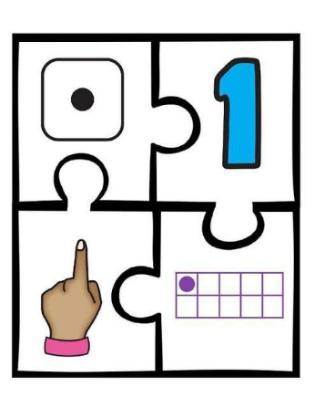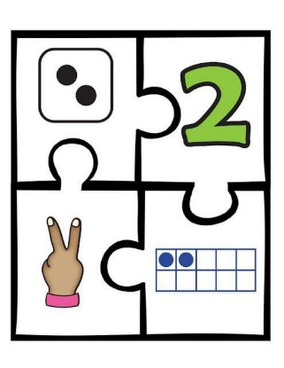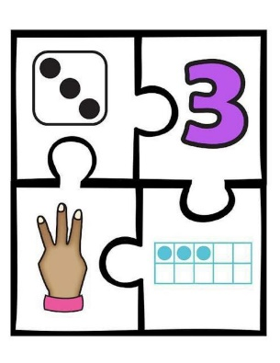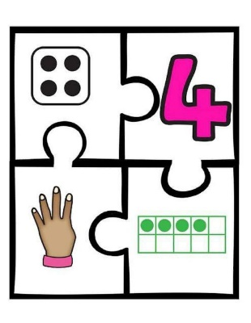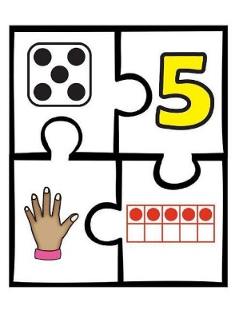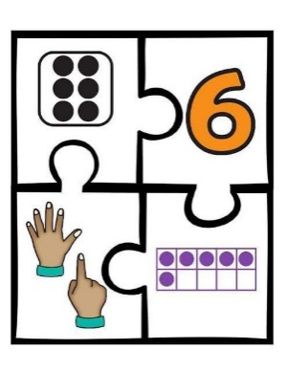  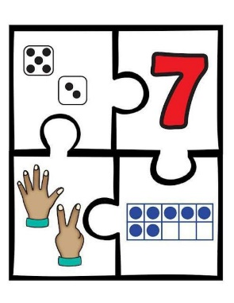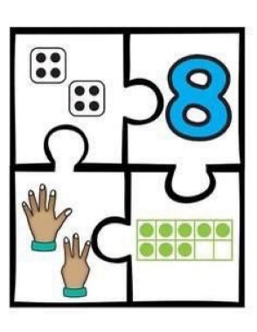  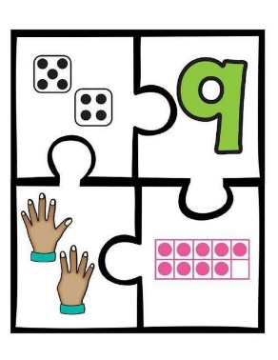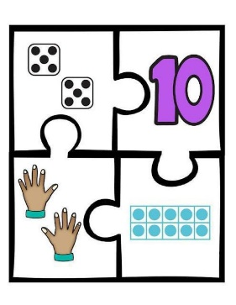 |  | Мүсіндеу- шығармашылық,коммуникативтік, ойын әрекеті  Құзыреттілік: Коммуникативтік дағдылары: «Шығармашылық дағдыларының, зерттеу іс-әрекетінің дамуы»  Дидактикалық әрі үстел үсті ойын жаттығу:  «Ізін тап»  Міндеттері: "Пластилинография" арқылы ұсақ моториканы дамыту. Балаларды мүсіндеуге деген қызығушылықтарын ояту.  Дағды: Алақанмен илеп бөліктерге бөліп, қоса білуге дағдыландыру. Ермексаздың өзіндік ерекшеліктерімен таныстыру, тегістеу, тарту, әдіс бойынша жаттықтыру ұсақ қол моторикасын дамыту.  Кіріктірілген:сөйлеуді дамыту,қоршаған ортамен танысу.  Қосымша жабдықтар: Ермексаз,таяқшалар,арнайы пышақ, тақтайшалар, суреттер.  Дидактикалық ойынды өткізуге арналған әдістемелік нұсқаулар:  Ойынның шарты: Тәрбиеші ермексазды жұқағылып жаюды ұсынады. Жайылған ермексаздын үстіне қарындаш пен қаламсапты қолдана отырып тесу.  Ықтимал күрделендіру: Жануарлар туралы жұмбақ жасырып, тақпақ, ән орындау.  Ойынның нұсқаулары: Жануарлардың төлдерін ажыратқаннаң соң олардың қимылын, қалай дыбыстайтының айтқызу. (олардын пайдасы туралы айтұызу) Жануарлардың іздерінің суретін тауып жандарына орналастыру.  ІІ Нұсқа  Егер сыныпта жануарлар,аңдар ойыншықтары болса онда соларды қолданып іздерің басуға болады.  Тілдік және дене қозғалысына арналған жаттығу: «Орман аңдары»  1. «Аю»  Қолды белге қойып, (қорбандап) табанды нық басып жүру.  2. «Түлкі»  Қолды жанға ұстап, (қуланып) бір сызықпен жүру.  3. «Көжек»  Қолды кеуденің алдында иіп, қос аяқпен секіру.  4. «Қасқыр»  Баяу жүгіру, жылдам жүгіру.  Балаларға әр түсті екі текшелерден беріп,бірінің соңынан бірін жүргізіп, шеңберге тұрғызу.  Ұсақ қол моторикасын дамыту жаттығулары:  Ойын барысында бала бөлшектермен қозғалыс жасайды, байқағыштық, төзімділік, табандылық пайда болады.Саусақ ойыны арқылы баланың сөйлеуге деген талпынысы, қабілеті дамып, ынтасы артады. Сөйлеу тілі мүшелері әрекетінің қозғауларының дамуы қол саусақтарының нәзік қимылдарының дамуымен тығыз байланыста болғандықтан, бала қолының ептілігін толық жетілдіру, түзету-тәрбие жұмысын жүйелі жүргізуді қалайды.  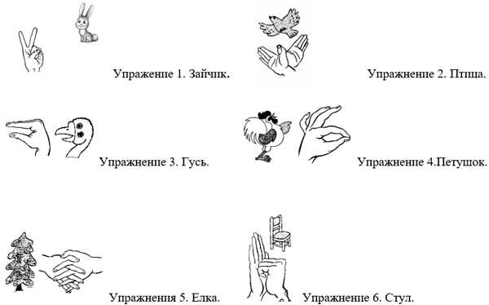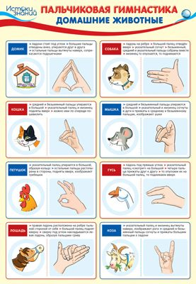  Қосымша жабдықтар:  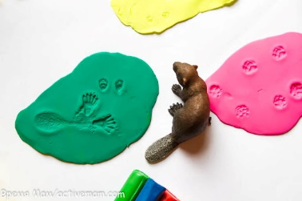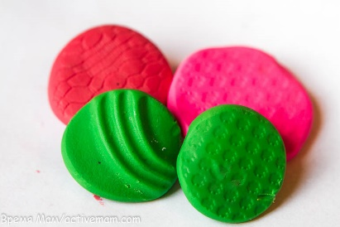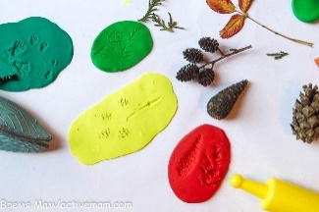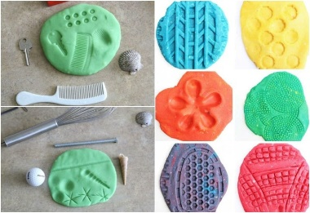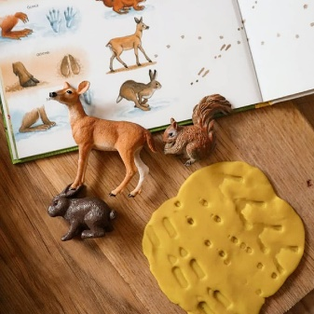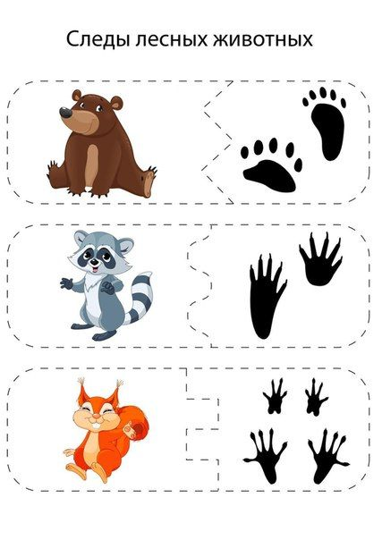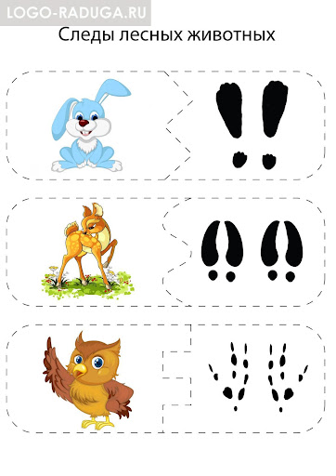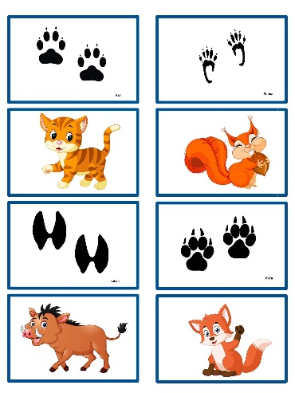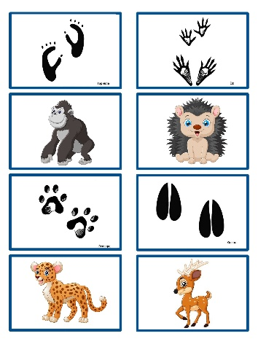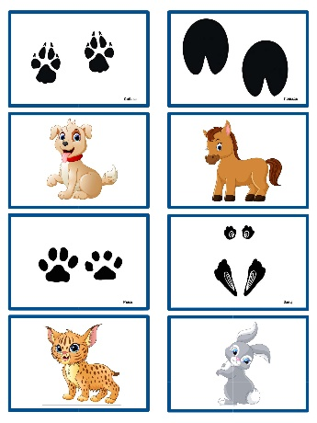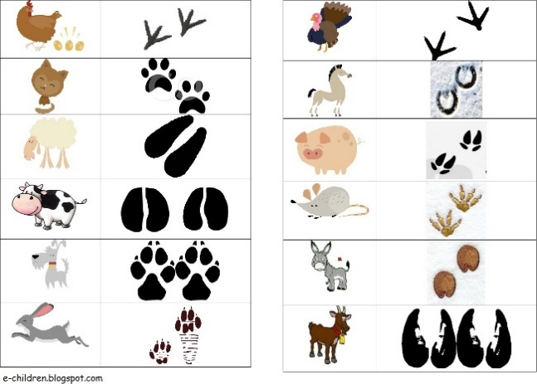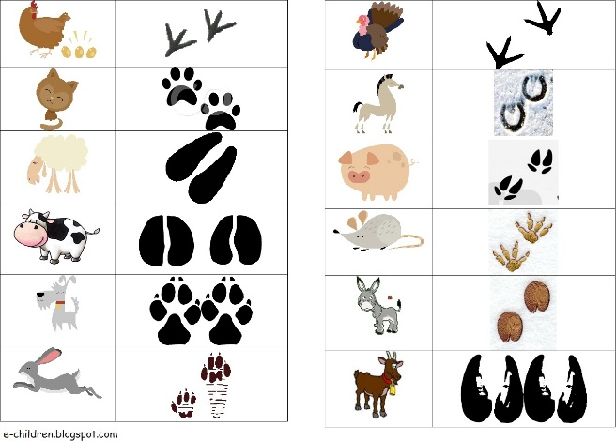 | Дене шынықтыру - коммуникативтік, ойын әрекеттері, қимыл белсенділігі іс - әрекет арқылы қимылды ойын.  Құзыреттілік:  «Дене шынықтыру»  Физикалық қасиеттері: «Коммуникативтік, ойын әрекеттері, қимыл белсенділігі»  Дидактикалық ойын жаттығу: «Чемпион болуға әзірмін»(Қай спорт түрі қызықтырады)  Міндет: балалардың дене шынықтыру мен спортқа деген қызығушылығын дамыту; балаларды спорттық жабдықтармен таныстыру; балаларды спорттық құрал-жабдықтарды тануға және атауға үйрету, оның мақсатын анықтау; ойлауын, зейінін, есте сақтауын, логикасын дамыту.  Дағды: Балаларға спорт түрлерін үйрету, олардың бір-бірінен айырмашылығын танып білу; спортқа деген қызығушылығын арттыру;  -қалыпты дене жаттығуларын жасауға дағдыларын қалыптастыру.  Қосымша жабдықтар:  Дидактикалық ойынды өткізуге арналған әдістемелік нұсқаулар:  Ойынның шарты: Жинақтық үстел үстінде спорттық құрал-жабдықтардың суреттері бар карталар және сол суреттердің түрлі-түсті бөліктері (3-тен 12 бөлікке дейін) кіреді. Әрбір спорт түрлерінің ойналатын құралдарын тауып қою,сол спорт түрлерін айтып,іс-қимыл арқылы көрсете білу. Бала ақ-қара суретті таңдап, оның үстіне суреттің түрлі-түсті бөліктерін қосады. Бала суретті жинап болған соң, онда бейнеленген спорттық құрал-жабдықтарды атау керек. Балаларға спорт түрлері салынған сурет карточкасы үлестіріліп беріледі не болмаса өздеріне ұнаған спорт түрлеріне қарап таңдап алады. Оны балалар тиісті суреттермен жабады. Карточканы кім бұрын жауып таса, сол жеңіске жетеді  Ықтимал күрделендіру: Топтық жұмыс арқылы ойнауға болады.тез жасап, құрастыр.  Ал үстел үсті ойын болған жағдайда лабиринт,пазылы,спорт-лото арқылы жұмыс жасауға ниеттендіру.  Ойынның нұсқаулары: тапңдау бойынша алынған спорт түрлеріне байланысты жаттығуларын не үшін жасалатынын сұрау.  Тілдік құрама жаттығулары: «Өз тобыңды таныстыр»  Олай болса, ортаға «Жалын», «Шымыр», «Ептілер», «Қыран» топтарын ортаға шақырамыз.  «Жалын» тобы  Топтың ұраны:  Жалындаймыз, жанамыз,  Біз спортшы боламыз!  «Шымыр» тобы  Топтың ұраны:  Біз шымыр, сергек денеміз,  Спорт сүйер өренбіз!  «Ептілер»тобы  Топтың ұраны:  Біз әрқашанда мықтымыз,  Бәрін жеңіп шығамыз.  «Қыран» тобы  Топтың ұраны: Біз биіктен самғаймыз,  Қарсыластан қалмаймыз.  Спорт туралы коммуникативтік жаттығу жаттаулар:  Спорт – көркі өмірдің,  Спорт- досың, серігің.  Жаттықсаң шымыр боларсың,  Шынығып, өсіп, толарсың,  Жеңімпаз болу оңай ма?  Арман болған талайға.  Болмасаңда ұқсап бақ,  Жарысқа түсіп қалайда.  Артикуляциялық жаттығу: «Футбол»  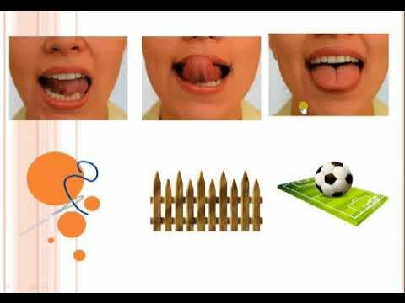  Допты қай спорт түріне жатады,сәкестендіру.  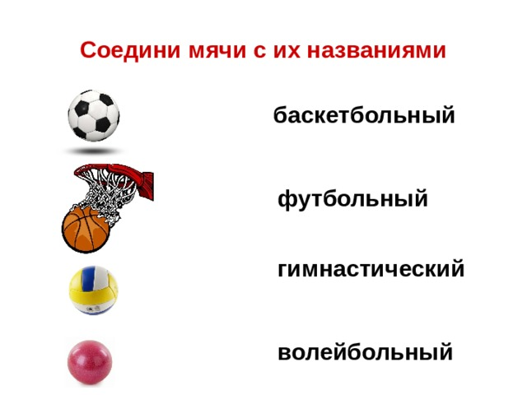 БАСКЕТБОЛ  ФУТБОЛ  ГИМНАСТИКА ВОЛЕЙБОЛ  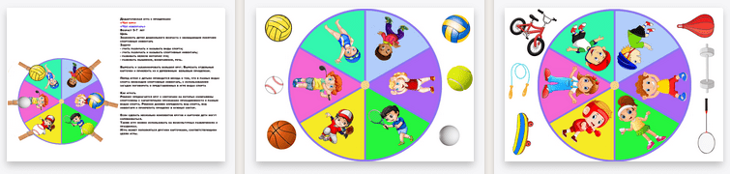  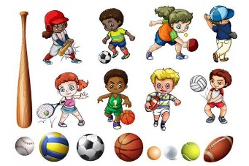  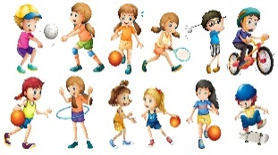  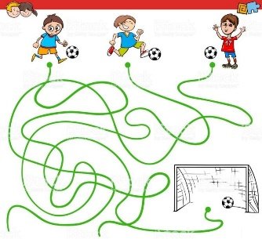  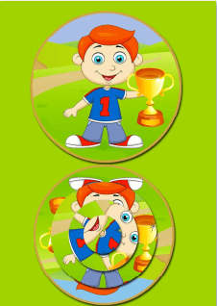 |  | Сауат ашу негіздері – коммуникативтік, тілдік қарым-қатынас, ойын,  танымдық іс-әрекеті.  Құзыреттілік:  «Сауат ашу негіздері»  Коммуникативтік дағдылары:«Тілдік қарым-қатынас, ойын, танымдық іс-әрекеті»  Дидактикалық әрі үстел үсті ойын жаттығу: «Суреттер дыбыстап буын арқылы сөйлейді»  Міндеттері: Балаларға ұсақ суреттерден бір мазмұнды сурет құрастыруды үйрету, әңгіме құрастыра білу, тіл байлығын, ой-өрісін дамыту, әр түрлі мазмұнды суреттер құрастыруға деген балалардың қызығушылығын арттыру.  Дағды: Тиісті сөздерді тауып құрастыру, буынға бөлу арқылы фонематикалық естулері мен есте сақтау қабілеттеріне қарай дағдыға айналдыру. Баланың ой-өрісін, зейінін дамыту.  Кіріктірілген: Сөйлеуді дамыту,шығармашылық дағдылар.  Қосымша жабдықтар:дыбыстық үлестірме жұмыстар.  Дидактикалық ойынды өткізуге арналған әдістемелік нұсқаулар:  Ойынның шарты: бейнеленген суретті атап бірнеше дыбыстарға байланысты суреттер беріледі. Олар суреттегі суретті айтып,буын схемасы арқылы буынға бөледі.Неше дауысты дыбыс болса,соншы буын бар екендігіне көз жеткізу үшін дыбыстық белгі қояды.  Ықтимал күрделендіру: тілдік әріптерге байланысты іс-қимыл арқылы көрсете білу.  Ойынның нұсқаулары: Берілген текшелерге ұйқастырып тілдік жаттығулар жасау.Бір буын сөзге екінші буын сөз айтып қайталау.  Тіл ұстарту жаттығуы:  МЕ-ме-ме-мынау алып кеме.  АҚ-ақ-ақ-ұшады ұшақ.  ПА-па-па-бидай менен арпа.  ЫҚ-ық-ық-жүзеді қайық.  ІК-ік-ік-бәрінің аты көлік.  АР-ар-ар-бұл шулаған базар.  РА-ра-ра-бұл түс қара.  БА-ба-ба-кетіп барады арба.  МА-ма-ма-гүл беремін анама.  ТА-та-та-бұл өткір зат балта.  ПЕ-пе-пе-ақты төкпе.  ТЕ-те-те-бөдене құйрығы келте.  Тілдің қозғалғыштық қабілетін дамытуға арналған жаттығулар:  1. Кеме келе жатыр  Жымиып, ауызды ашу, күшпен «ы - ы - ы…» деп айту.  2. «Алып кеме - параход»  Мақсаты: тілді жоғары көтеріп үйрету, тілдің алдыңғы жағынның қимыл - қозғалысын жетілдіру.  Қысқаша сипаттамасы: ауызды кішкене ашып ы дыбысын ұзақ айту.  Әдістемелік нұсқау:  1.Тілдің ұшы төмен және ауыз құысында терең орналасуы керек, ал тіл арқасы таңдайға қара көтеріңкі болуы керек.  Қосымша жабдықтар:    МЕ-ме-ме-мынау алып кеме.  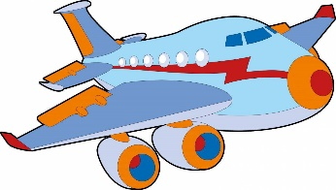  АҚ-ақ-ақ-ұшады ұшақ.  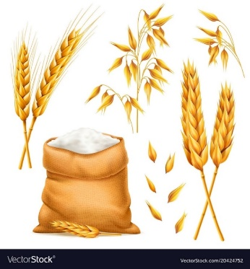  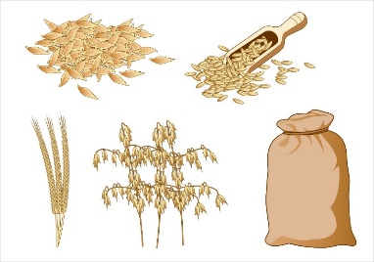  ПА-па-па-бидай менен арпа.    ЫҚ-ық-ық-жүзеді қайық.  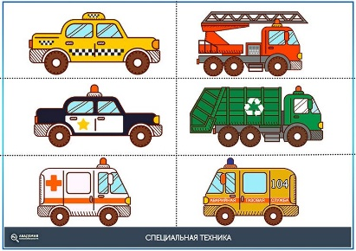  ІК-ік-ік-бәрінің аты көлік.    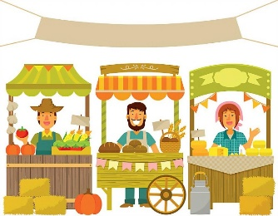  АР-ар-ар-бұл шулаған базар.    РА-ра-ра-бұл түс қара.  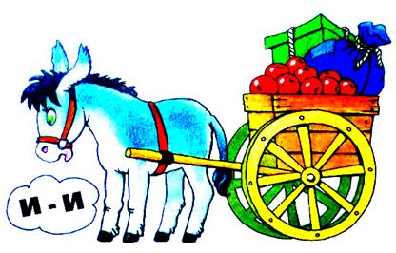  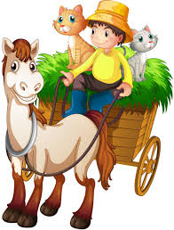  БА-ба-ба-кетіп барады арба.    МА-ма-ма-гүл беремін анама.  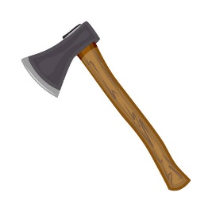  ТА-та-та-бұл өткір зат балта.    ПЕ-пе-пе-ақты төкпе.  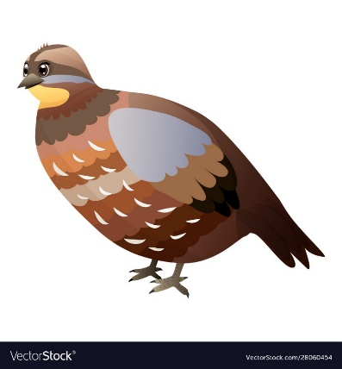  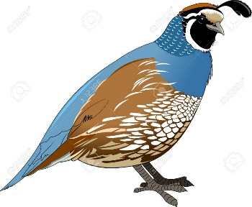  ТЕ-те-те-бөдене құйрығы келте. |  | Қоршаған ортамен танысу - тілдік қарым-қатынас, танымдық, зерттеу әрекеттері, еңбекке баулу.  Құзыреттілік: «Қоршаған ортамен танысу»  Әлеуметтік-эмоционалды дағдыларды қалыптастыру: «тілдік қарым-қатынас, танымдық, зерттеу әрекеттері, еңбекке баулу»  Дидактикалық әрі үстел үсті ойын жаттығу:  «Әр құсқа өз орны»  Міндеттері: Әр құстың өзі мекендейтін орны туралы түсінік беру, ойлау қабілеттерін дамыту. Дала құстары мен үй құстарының суреттерін ажырата таба білу, есте сақтау қабілеттерін байқау. Балалардың ойлау қабілетін дамыту арқылы құстың ұясын құрастыра білуге үйрету. Балаларды ұйымшылдыққа, бірлесіп еңбек нәтижесіне жетуге тәрбиелеу.  Дағды: Құстарға қамқорлық жасай білу дағдыларын бекіту.  Кіріктірілген: Сөйлеуді дамыту,көркем әдебиет,дене шынықтыру,шығармашы-лық дағдылар.  Қосымша жабдықтар: Құстар суреттері,ойыншық құстар  Дидактикалық ойынды өткізуге арналған әдістемелік нұсқаулар:  Ойынның шарты: Жүргізуші қарлығаш пен тоқылдақтың суреттерін балаларға көрсетіп, әр қайсының ерекшелігін суреттеп беруді ұсынады. Балалар бұл құстардың ерекшелігін суреттеп, аттарын атайды. Бұл құстарды тағы қалай атауға болады? Олардың қандай пайдасы бар?(тоқылдақ орман дәрігері, қарлығаш адамның досы) Дидактикалық және үстел үсті ойындар үшін құстың бейнесі салынған сурет қиындылары, құстың ұясын құрастыруға арналған геометриялық пішіндер.  Ықтимал күрделендіру: Балаларға құстардың суреті бар үлкен карточкалар және олардың кішкентай балалары бейнеленген шағын карточкалар беріледі. Құстардың көлеңкесін табу.Үйшік етіп дайындалған макет ішінде құстардың мекен ететін суреттері көрсетілген, сол суретке сәйкестендіріп, құстар суретін орналастырады.  Ойынның нұсқаулары:  Саусақ жаттығуы: «Құстар қанат қағады»  Балалар, барлығымыз қолымызды үшбұрыштап жоғары ұстаймыз. Біз құстарға ұя саламыз, құс ұядан басын шығарып жан - жағына қарайды.(Қосылған алақандарын жан - жаққа бұрады.) Құстың ұшқысы келді,(алақандарын ашады, алақандарын қимылдатады) ұша алмады, құс ұшу үшін қанаттарын жаттықтырды. Алақанымызды өзімізге қаратып жайып, ашып - жұмайық, бір, екі, үш, кері қарай санаймыз үш, екі, бір. Енді, басбармағымызды қозғалтайық. Алақанымызды өзімізге қаратып жайып, екі басбармақты айқастырамыз. Алақанымызды құс қанатын қаққан секілді қозғалыстар жасаймыз. (Бірнеше рет қайталау)  Құстар ұшып барады,  Көкте қанат қағады.  Барлық құстар қосылып,  Шиқ - шиқ - деп, ән салады  Құс ұшып келіп ұясына қайта қонды.( Саусақтарын үшбұрыштап жоғары ұстайды.)  Тіл ұстарту жаттығулары: «Күркетауық»  Мақсаты: тілді жоғары көтеріп үйрету, тілдің алдыңғы жағының қимыл-қозғалысын жетілдіру  Қысқаша сипаттамасы: Ауызды аздап ашып, тілді жлғарғы ерінге, қойып тілдің жалпақ ұшын алға - артқа жылжыту керек. Тілді еріннен ажыратпау керек - ерінді сипағандай. Алғашқыда тіл қимылы баяу, содан кейін жылдамдатып, дауыс қосылады.  Әдістемелік нұсқау.  1. Тілдің жалпақ, қимылы артқа - алға болуын қадағалау керек.  2. Тілмен жоғары ерінді «жала» керек.  Саусақ жаттығуы: «Қаз»  Судан шықпас жаздайын,  Қаңқылдаған қаздарым.  Мойындарын білемін,  Мойынындай түйенің.  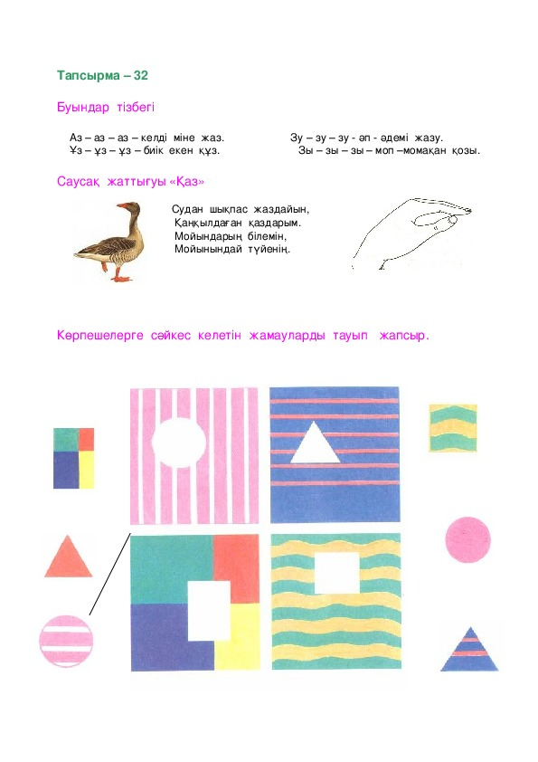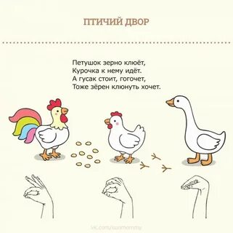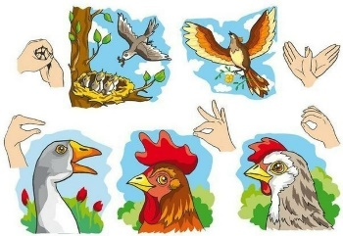  Қосымша жабдықтар:  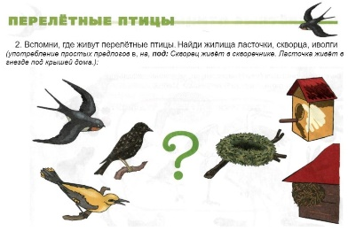  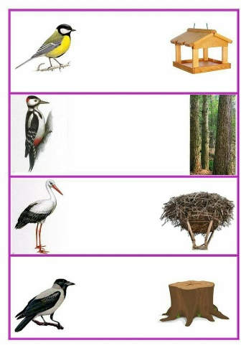  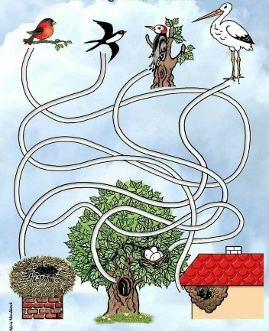  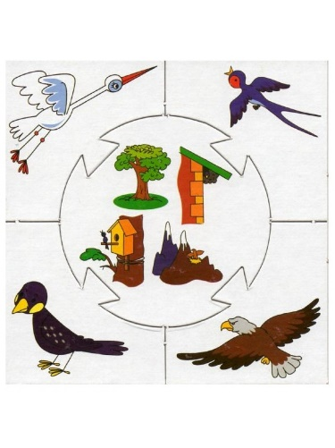  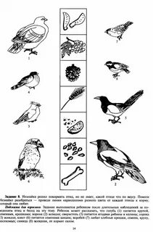  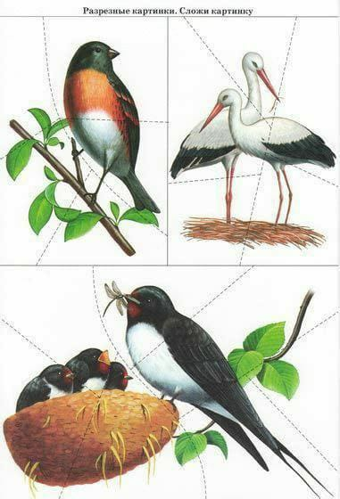  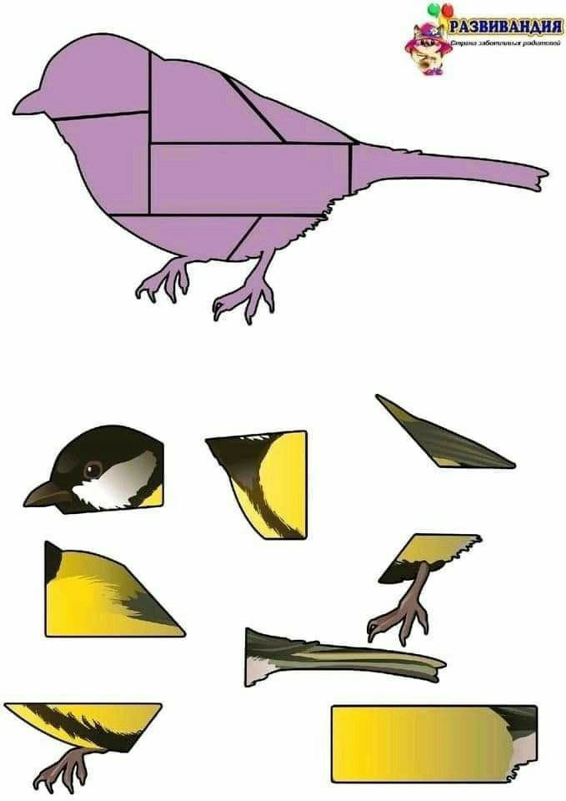  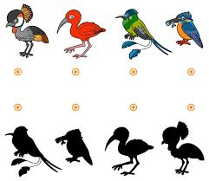  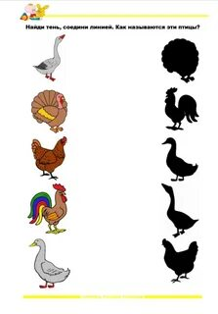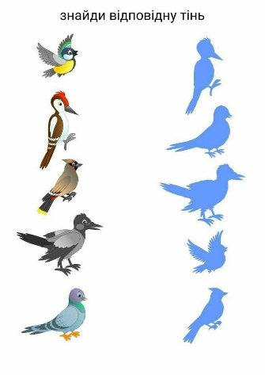  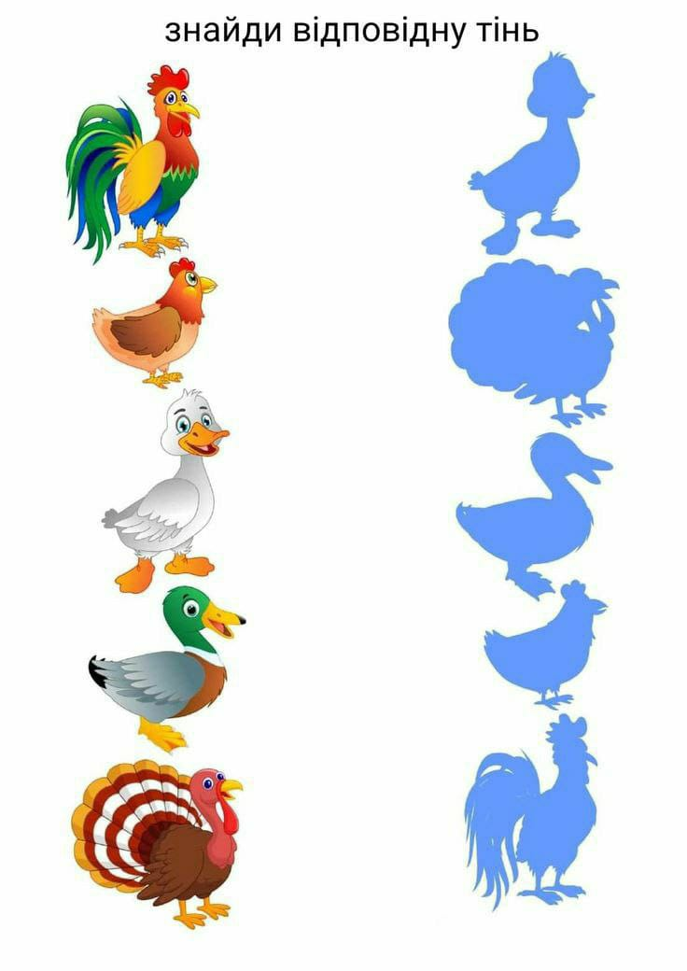  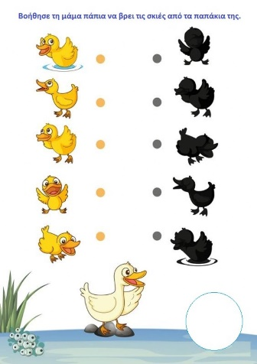
Таңертенгі жаттығу  Таңертеңгілік жаттығу балаларды ақыл- ой, адамгершілік, еңбек және эстетикалық жағынан тәрбиелеу жұмысын жүзеге асыруға, олардың сергек, шат көңілді және кұні бойы белсенді болуларына ықпал етуі тиіс. Таңертеңгі жаттығу балаларды сауықтыру мен тәрбиелеудегі бағалы құрал болып табылады. Таңертеңгі жаттығумен жүйелі айналысушыларда ұйқышылдық жоғалады, эмоционалдық өрлеу басталады, қабілеттілігі артады. Балаларды тәртіптендіреді. |  | № 24 Жалпы дамыту жаттығулар кешені  (ҚАЙТАЛУ)  Жалпы дамытушы жаттығулар, қимыл белсенділігі, ойын әрекет дағдыларын қалыптастыру.  ӘДІСТЕМЕЛІК КУӘЛІК  Таспамен жаттығулар орындау  № 2 жаттығулар кешені  1.Б.қ. : түзу тұру,  1– қолдарын жоғары көтеріп, таспаны бір қолынан екінші қолына береді.  2– қолдарын екі жаққа айналдыра отырып, төмен түсіреді (8 рет).  2.Б.қ. : түзу тұру, қолдары төменде. Таспаны жанына қарай созып, денені оңға (солға) бұрады (8 рет).  3.Б.қ.: түзу тұру, алдыға еңкею, таспаны бір қолынан екінші қолына оң (сол) аяғының артынан беру (8 рет).  4.Б.қ. : өкшелеп отыру. Тізесіне көтеріліп, оң (сол) қолдарын жоғары сермейді. Б.қ. қайта келеді (8 рет).  5.Б.қ.: қолдарымен артқа тіреліп отыру, аяқтарын түзу ұстайды. Екі аяғын бірдей бүгіп, таспаны қолдан-қолға ауыстырады. Аяқтарын қайта түзейді. (8 рет)  6.Б.қ.: етпетінен жату. Денесінің алдыңғы жағын көтеріп, қайта түсіреді. (Екі қолына да таспа ұстайды) (8 рет)  7.Б.қ.: бір орында тұрып, бір аяқпен секіреді (6 рет). |  | № 25 Жалпы дамыту жаттығулар кешені  (ҚАЙТАЛУ)  Жалпы дамытушы жаттығулар, қимыл белсенділігі, ойын әрекет дағдыларын қалыптастыру.  ӘДІСТЕМЕЛІК КУӘЛІК  Секіртпемен орындалатын жаттығулар  №1 жаттығулар кешені  1.«Бастарын ию»  Б.қ. – негізгі тұрыс, қолдары екі жанына төмен түсірілген. 1 – басын алдыға ию; 2 – б.қ.; 3 –басын артқа шалқайту; 4 – б.қ. – 8 рет.  2.«Секіртпе жоғарыда, аяқ басына тұру»  Б.қ. – негізгі тұрыс, секіртпені екіге бүктеп, төмен ұстау. 1-2 – аяқ басына көтеріліп, секіртпені жоғары созу; 3-4 – б.қ.қ. (6 рет).  3.«Еңкею»  Б.қ. – негізгі тұрыс, қолдары екі жанына төмен түсірілген. 1 – секіртпені жоғары көтеру; 2– оңға (солға) еңкею; 3– денені түзеу, секіртпені жоғары көтеру; 4 – б.қ.қ. (6 рет).  4.«Отырып-тұру»  Б.қ. – негізгі тұрыс, қолдары екі жанына төмен түсірілген.  1-2 – отыру, секіртпені алдыға шығару;  3-4 – б.қ.қ.(6 рет).  5.«Қадам аттау, еңкею»  Б.қ. – негізгі тұрыс, қолдарындағы секіртпе екі жанына төмен түсірілген.  1 – оңға аттап, секіртпені жоғары көтеру; 2– оңға еңкею;  3 – денесін түзеу,секіртпе жоғары;  4 – б.қ.қ. (6 рет).  6.«Аяғыңның басына жеткіз»  Б.қ. – негізгі тұрыс, қолдарындағы секіртпе екі жанына төмен түсірілген.  1 – секіртпені жоғары көтеру; 2 – алдыға еңкейіп, секіртпені оң (сол) аяқтың басына тигізу;  3 – денені түзеп, секіртпені жоғары көтеру;  4 – б.қ.қ. (6 рет).  7.«Секіру»  Б.қ. – аяқтарының арасы ашық, секіртпе артта төмен; екі аяқпен бірге секіртпені айналдыра отырып секіру. | № 26 Жалпы дамыту жаттығулар кешені  (ҚАЙТАЛУ)  Жалпы дамытушы жаттығулар, қимыл белсенділігі, ойын әрекет дағдыларын қалыптастыру.  ӘДІСТЕМЕЛІК КУӘЛІК  Секіртпемен орындалатын жаттығулар  №2 жаттығулар кешені  1.Б.қ. – негізгі тұрыс, қолдары екі жанына төмен түсірілген; секіртпені екі жаққа салбыратып ұстап, шеңберге қарап тұру;  1– секіртпені жоғары көтеру,оң аяғын артқа басына қою;  2– б.қ.қ. Сол аяқпен қайталау (8 рет).  2.Б.қ. – негізгі тұрыс, қолдары екі жанына секіртпені ұстап, төмен түсірілген. 1– секіртпені жоғары көтеру; 2– алдыға еңкейіп, еденге қолдарын тигізу; 3– денені түзулеп, секіртпені жоғары көтеру; 4– б.қ.қ. (8 рет)  3.Б.қ. – негізгі тұрыс, қолдарына секіртпені ұстап, кеуде тұсына ұстау. 1-2 – отырып, секіртпені алға созу.  3-4 – б.қ.қ. (8 рет)  4.Б.қ. – негізгі тұрыс, тізерлеп тұру, қолдары екі жанына секіртпені ұстап, төмен түсірілген. 1– оңға бұрылу, қолын сол жақ аяғының өкшесіне тигізу; 2– б.қ.қ. Сол жаққа қайталау (8 рет).  5.Б.қ.: етпетінен жату, қолдарын секіртпе ұстап, шынтақтан бүгу; 1- секіртпені жоғары- алдыға шығару; 2– б.қ.қ.  6.Б.қ. – негізгі тұрыс, қолдары екі жанына секіртпені ұстап, төмен түсірілген. 1 – оң аяғын бүгіп, секіртпені тізесіне қою; 2– б.қ.қ. Сол аяқпен сол қимылдарды қайталау. (8 рет)  7.Б.қ. – секіртпені еденге қойып, секіртпеге қырындап тұру; секіртпеден аттап, қырындап секіру. Секіруді жай жүріспен кезектестіріп орындау.  (2-3 рет) |  | № 27 Жалпы дамыту жаттығулар кешені  (ҚАЙТАЛУ)  Жалпы дамытушы жаттығулар, қимыл белсенділігі, ойын әрекет дағдыларын қалыптастыру.  ӘДІСТЕМЕЛІК КУӘЛІК  Гантельдермен жаттығулар орындау  1.«Бастарын ию»  Б.қ. – негізгі тұрыс, қолдары екі жанына төмен түсірілген. 1 – басын алдыға ию; 2 – б.қ.;  3 –басын артқа шалқайту;  4 – б.қ. – 6 рет.  2.«Гантель жоғарыда»  Б.қ. – негізгі тұрыс, қолдары екі жанына төмен түсірілген, қолдарында гантельдер ұсталған,  1 – қолдарын екі жанына түзеп, айналдырып, жоғары көтеру; 2 – б.қ. – 6 рет.  3.«Гантельдер иықта»  Б.қ. – негізгі тұрыс, қолдарындағы гантельдер екі жанына төмен түсірілген;1 – қолдарын шынтақтан бүгу, гантельдерді иықтарына әкелу; 2 – б.қ. – 6 рет.  4.«Еңкею»  Б.қ. – негізгі тұрыс, қолдары екі жанына төмен түсірілген; 1 – алдыға еңкейіп, гантельдерді еденге қою; 2 – б.қ.;  3 – еңкейіп, гантельдерді алу;  4 – б.қ. – 6 рет.  5.«Секіру»  Б.қ. – негізгі тұрыс, қолдары екі жанына төмен түсірілген; 1–8 бір аяқпен секіру. |  | № 28 Жалпы дамыту жаттығулар кешені  (ҚАЙТАЛУ)  Жалпы дамытушы жаттығулар, қимыл белсенділігі, ойын әрекет дағдыларын қалыптастыру.  ӘДІСТЕМЕЛІК КУӘЛІК  Акробатика элементтері бар жаттығулар.  №1 жаттығулар кешені  1.«Алдыға қадам аттау, қолдарын екі жаққа созу»  Б.қ. – негізгі тұрыс, қолдары екі жанына төмен түсірілген. 1 – оң жағына қарай қадам аттау, қолдарын екі жаққа созу;  2 – бастапқы қалыпқа келу. Сол аяқпен қимылдарды қайталау (8 рет)  2.«Бұрыш»  Б.қ. – артына қолдарымен тіреліп, еденге отыру; 1– аяқтарын 45°бұрыш жасап көтеріп, ұстап тұру (8-ге дейін санағанша); бастапқы қалыпқа келу (5 рет қайталау).  3.«Қолдарын алдына кеуде тұсына ұстау»  Б.қ. – негізгі тұрыс, қолдары екі жанына төмен түсірілген, аяқтары иық еніндей қойылған.  1– қолдарын кеудесінде бүгіп ұстау; 2 – оңға бұрылу, қолдарын екі жаққа жазу; 3 –  қолдарын кеудесінде ұстау; 4 – б.қ. Сол жағына осы қимылдарды қайталау (8 рет)  4.«Қолдары тізеде»  Б.қ. – аяқтары параллель, қолдары дене бойымен төмен түскен. 1 – қолдарын екі жаққа жазу; 2 – оң аяғын бүгу, қолдарын тізесіне қою; 3 – аяғын түсіру, қолдарын қайта екі жаққа жазу. Сол аяғымен сол қимылдарды қайталау (9 рет).  5.«Қарлығаш»  Б.қ. – тұру. 1–4 – оң аяғымен тұру, денені алдыға еңкею, оң аяғын түзеп жоғары көтеру (8 рет).  6.«Қорапша»  Б.қ. – еденге етпетінен жатып, 1 – 4 – аяқтарын жоғары басына тигенше көтеру – 6 рет  «Көпір»  Б.қ. — жерде жату, қолдарымен басынан асырып, еденге тірелу. Қол-аяғына тіреліп, денесін жерден көтеру – 5 рет.
Ұйымдастырылған  іс-әрекетке дайындық |  | Сөйлеуді дамыту– коммуникативтік, ойын, танымдық әрекет
Білім беру ұйымының кестесі бойынша ұйымдастырылған іс-әрекеттері мен уақыты
ҰІӘ уақыты: |  | 15.01.24  Дүйсенбі |  | 16.01.24  Сейсенбі | 17.01.24  Сәрсенбі |  | 18.01.24  Бейсенбі |  | 19.01.24  Жұма
 |  | Сөйлеуді дамыту  Математика негіздері  Қоршаған ортамен танысу  Дене шынықтыру |  | Сауат ашу негіздері  Математика негіздері  Қазақ тілі  Музыка | Математика негіздері  Сөйлеуді дамыту  Дене шынықтыру  Көркем әдебиет |  | Сауат ашу негіздері  Қазақ тілі  Қоршаған ортамен танысу  Музыка |  | Сауат ашу негіздері  Көркем әдебиет  Құрастыру  Дене шынықтыру
1-ші ұйымдастырылған іс - әрекеті
Білім беру ұйымының  кестесі бойынша  ҰІӘ  (ұйымдастырылған іс-әрекет) |  | 1.Сөйлеуді дамыту- коммуникативтік, ойын, танымдық іс-әрекеті.  ҰІӘ тақырыбы: Қыс қызықтары.(қайталау, тілдік қарым-қатынас,жаттау)  ҰІӘ міндеттері:  -қыс белгілері жайлы әңгімелесу;  -балалардың қыс мезгілі жайлы білімдерін дамыту;  -табиғатты қорғай білуге тәрбиелеу.  Дағды: шығармашылық әңгіме құрауға, қойылған сұрақтарға еркін жауап беруге дағдыландыру.  Күтілетін нәтиже: Жасайды: шығармашылық әңгіме құрайды, қыс мезгілінің ойындарын бөледі;  Түсінеді: ертегі мазмұнын түсінеді, қардың қандай болатынын ;  Қолданады: сөздерге дыбыстық талдау жасайды.  Ойлау деңгейі: білу, түсіну, қолдану.  Білу деңгейі:  -Қазір жылдың қай мезгілі?  -Қыс мезгілінің ерекшеліктері қандай?  -Қардың түсі қандай?  -Қар қайтіп жауады?  -Қыс мезгілінде неше ай бар?  -Бүгін аптаның нешінші күні?  –Бейсенбі.  -Қыс мезгілі, тамаша мезгіл, қандай ойын ойнайсыңдар?  -Бәріміз асыға күтетін мерекеміз қандай мереке?  Балалар, осы қыс мезгілінің қызықтарын айта отырып әңгіме құрайық.  Даладағы аппақ қар күмістей жарқ-жұрқ етеді. Қардың аппақ тазалығы сондай, бетіне ештең тастағың келмейді.  Түсіну деңгейі:  Қыс мезгілінде сендер қармен көп ойнайтындарың ды әңгімелеріңнен байқадым.  Қар туралы «Қар қандай?» ертегісін оқып берейін.  «Қар қандай?»  Бірде құстар дауласады. Олар қардың, кәдімгі қардың қандай болатынын анықтайды. Ұшып жүріп сұрақ қояды:  Қар қандай болушы еді?  Алтындай жарқырап тұрады, – дейді Таң.  Көгілдір түсті, – дейді мұнтаздай көгілдір Аспан.  Тастай суық, – деп жауап береді Үйрек, тұмсығын қанатының астына тыға түсіп.  Жып-жылы шығар, – деп жауап қатады Тауық.  Жеп-жеңіл! Сондай жеңіл! – деп шу ете қалады Жел.  Сондай ауыр! Кереметтей ауыр! – деп күрсінеді ағаш Бұтақтары.  Күмістей, әрине! – деп күлімсірейді аспандағы сұлу да сымбатты Ай.  Жер-көкті шарлаған құстар алуан түрлі жауаптар естиді, бірақ олар әртүрлі болып шығады.  Балалар қар қандай?– деген сұраққа әр қайсысы әртүрлі жауап берді, неге?  Қолдану деңгейі: Балалар енді «қыс» сөзіне дыбыстық талдау жасату әріп қималарымен.  Қ– дауыссыз дыбыс.  Ы – дауысты дыбыс.  С– дауыссыз дыбыс.  Дауысты дыбысты қандай түспен белгілейміз?  Ал дауыссыз дыбысты ше?  Дидактикалық ойын:  «Қай мезгілде ойнаймыз?»  Ойын шарты: Шаңғы, асық, шана, доп, хоккей, секіргіш жіп суреттеріне қарап, қай мезгілде ойнайтынын айту. |  | 1. Сауат ашу негіздері- тілдік қарым-қатынас, ойын, танымдық іс-әрекеті.  ҰІӘ тақырыбы: Дыбыстың сөздегі орны[т]  ҰІӘ міндеттері:  -балаларды дыбыстың сөздегі орнын таба білуге үйрету;  -берілген буынға сөз құрап, сөздерді буынға бөле алу дағдыларын бекіту.  -дербес жұмыс істеу алуға жəне ұқыптылыққа тəрбиелеу.  Дағды: сөздегі дыбыс санын анықтап, сөздерді буынға бөле білуге дағдыландыру.  Күтілетін нәтиже: Жасайды:дыбыстың сөз ішіндегі орнын анықтайды.  Түсінеді: дыбыстардың сөз ішінде өз орындары бар екенін түсінеді.  Қолданады: дыбыстар туралы білімдерін.  Ойлау деңгейі: білу, түсіну, қолдану.  Білу деңгейі: «Жалпы атауын ата» ойынын педагог ойнатады.  1. Автобус, такси, трамвай – ... (көліктер)  3.Қыс, көктем, жаз, күз – ... (жыл мезгілдері)  Кептер, қарға, сауысқан – ... (құстар)  Қызанақ, қияр, қызылша – ... (көгөністер)  «Сұрақ-жауап» əдісі арқылы қайталау.  Дыбыс деген не?  Дыбыстар біздің айналамызда, біз оларды көрмейміз бірақ естиміз, айтамыз.  Дыбыстар қандай болып бөлінеді?  Дауысты, дауыссыз.  Дауысты дыбысты, дауыссыз дыбыстан қалай ажыратамыз?  Дауысты дыбыстар əндетіп, созылып айтылады, ал дауыссыз дыбыстар ауыз қуысында кедергіге ұшырап шығады.  Дауысты дыбыстарды қандай түспен белгілейміз?  Дауыссыз дыбыстарды ше?  Сөзді буынға қалай бөлеміз?  Буынды қалай белгілейміз?  Түсіну деңгейі: «Сөз тізбек» дидактикалық ойыны  Педагог қандай да бір сөзді айтып, допты бір балаға береді, сөз аяқталған дыбыстан бала бір сөз айтып, допты келесі балаға береді.  Мысалы: бақа-алма-алмұрт- темір-рауғаш-шахмат-тал-лақ т.б.  Ойын өстіп жалғасын табады. Сөздегі бірінші дыбыс пен соңғы дыбысты айқынырақ айтып отыру керек.  Сөз тізбегін ойнау барысында сендер нені көңіл бөліп тыңдауды үйрендіңдер? (Дыбыстарды).  Дыбыстармен жұмыс  Сызбаны тақтаға іледі.  Сөздер дыбыстардан тұратынын білесіңдер, дыбыстар жеке тұрғанда ештеңені білдірмейді. Мысалы а, б, қ. Осылай айтсақ, ешкім ештеңе түсінбейді. Егер осы дыбыстарды қосып, «бақ», – деп айтсақ, онда бəріміз жеміс бағы туралы айтылғанын білеміз. Əр дыбыстың сөз ішінде өз орны бар. Мысалы «лақ» сөзінде:  «Л» дыбысы бірінші тұр;  «а» дыбысы екінші тұр;  «қ» дыбысы үшінші түр. Əр айтылған дыбыстың өз орны бар. Егер дыбыстарды дұрыс айтпасақ, сөз дұрыс құралмайды.  Қолдану деңгейі:  «Дұрыс тап» дидактикалық ойыны  Балалар, мен тақтаға сызба ілемін, сендер мен айтқан дыбыс сөздің қай жерінде тұрғанын, яғни басында, ортасында, соңында тұрғанын тауып, төртбұрышты бояйсыңдар.  Сендер бір төртбұрыштың бір дыбыс екенін білесіңдер.  Л дыбысын орнан анықтаймыз.  Мысалы: (п) піл, апа, қап.  Есімізде сақтаймыз: берілген дыбыс сөздің басында, ортасында, соңында болуы мүмкін. «Дыбыстың сөздегі орнын тап»дидактикалық жаттығуы Педагог сөз сызбасын тақтаға іледі.  Балалар, піл, апа, қап сөздерінде «п» дыбысы қай жерде орналасқанын табайық. Сызбаларға белгілейік.  Балалар піл сөзінде «п» дыбысының бірінші тұрғанын, апа сөзінде ортасында тұрғанын, қап сөзінде соңында тұрғанын айтады.  Саусақ жаттығуы  Алақанның біреуін,  Кері қарай бұрайық. Алақаны демалсын,  Қол үстінен ұрайық.  Сергіту сəті:  «Кенгуру»  Тіземізді сəл-сəл бүгіп тұрамыз, Секіреміз ыршып, кенгуру боламыз. Қайталаймыз тағы алға секіріп,  Демаламыз енді бəріміз тұрып.  Биікке секіріп, сəл демалайық,  Тағы секірейік, кенгуру болайық.  Биікке секіріп, ыршып алайық,  Тағы секірейік, кенгуру болайық. | 1.Математика негіздері– ойын, зерттеу іс-әрекеті.  ҰІӘ тақырыбы: Заттың бірнеше тең бөліктері  (ойын, зерттеу іс-әрекеті)  ҰІӘ міндеттері:  -затты бірнеше тең бөлікке бөлуге үйрету, осы бөліктерді атауға, бүтін мен бөліктерді салыстыру; талдау, салыстыру, қарапайым тұжырымдар жасау; белгілі бір бағытта үзік сызықтармен сызуды және бояуды үйрету; бүтіннің тең бөліктерінің атауларымен таныстыру: «жарты», «төрттен бір бөлік», «үштен бір бөлік»;  -есте сақтау, зейінді, ойлауды, сөйлеу дағдысын дамыту.  Дағды: Есте сақтау, зейінді, ойлауды, сөйлеу дағдысын дамыту,  -бөліктерден пішін құрастыра білуге дағдыландыру.  Күтілетін нəтижелер: Меңгереді: заттарды бірнеше тең бөлікке бөледі, «бүтін», «бөлік» сөздерін айтуды; Түсінеді: затты (пішінді) оны бөліктерінен қалай құрастыруға болатынын;  Қолданады: бөліктерден пішін құрастыруды;  Ойлау деңгейі: білу, түсіну, қолдану.  Білу деңгейі: Балаларға шаршылар, дөңгелектер, сопақшалар, тіктөртбұрыштар таратады. Одан кейін тақтаға геометриялық пішіндердің бөлшектерінен құрастырылған жапсырманы іледі. Жапсырманы талдайды.    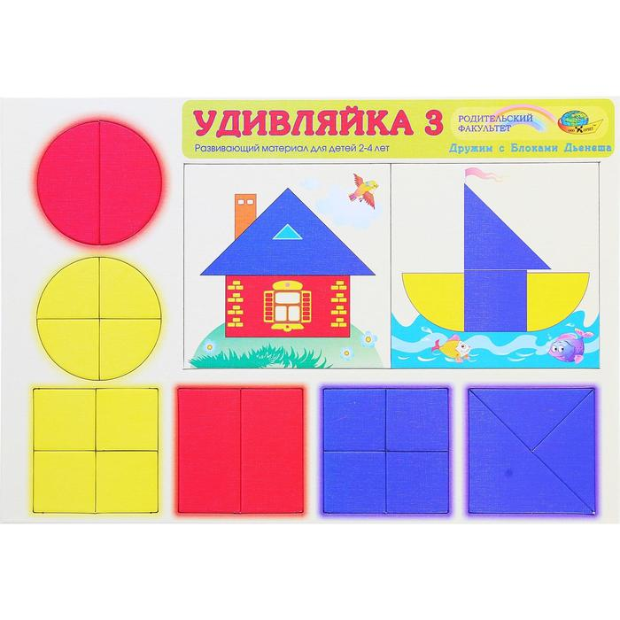  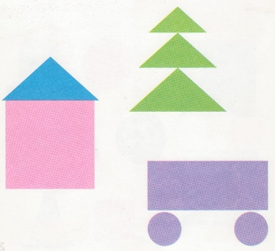  -Сендер жапсырмадан не көріп тұрсыңдар? Саңырауқұлақтың қалпағы жасалған пішінді қалай атауға болады?  Дөңгелек бөліктерге бөлінген. Мына бөлік - жартысы. Пішіндерді ортасынан бөлуді үйренеміз. Ол үшін дөңгелектің жиектерін сәйкестендіріп мұқият бүктейміз. (Үлкен көрнекі құралда көрсетеді).  Түсіну деңгейі: Практикалық жұмыс жүргізеді  Педагог балаларға қызыл және жасыл шеңберлерді көрсетеді.  - Фигуралар қалай аталады? (дөңгелек) Қызыл дөңгелекті алып, екіге бүктейді, оны қиып бір-біріне беттестіреді, бөліктер бір- бірінің үстіне қойылған кезде сәйкес келеді.  Дөңгелектер қандай бөліктерге бөлінді? (тең)  Неше бөлік шықты? (екі)  -Бұл бөліктер "дөңгелектің жартысы" деп аталады.  Уақыт беріп, дөңгелекті екі бөлікке қиюға көмектеседі.  Педагог жасыл дөңгелекті алады.  Екі рет бүктеп, тең төрт бөлікке қиып, бір-біріне беттестіріп сәйкес келетінін көрсетеді.  Дөңгелек қандай бөліктерге бөлінді? (тең)  Дөңгелектің неше бөлігі пайда болды? (төрт)  Бұл бөліктер «төрттен бір бөлік» деп аталады.  Уақыт беріп, шеңбердің төрттен бір бөлігін қиюға көмектеседі.  Сонымен қатар педагог қосымша қоңыр жолақты алады.  Қазір бұл жолақ бүтін болып тұр.  Педагог жолақты 3 тең бөлікке бөліп бүктейді. Бөліктер бойынша қиып, бір-бірінің үстіне қояды, бұл бөліктердің сәйкес келетінін көрсетеді.  Жолақты қандай бөліктерге бөлдім? (тең)  Қанша бөлік шықты? (үш)  -Бұл бөліктердің әрқайсысын "үштен бір бөлік" деп атайды.  Балалар «үштен бір бөлік» деп қайталайды. Балалар хормен бөліктердің атауын қайталайды (жартысы, төрттен бір бөлік, үштен бір бөлік)  Уақыт беріп, жолақтың үштен бір бөлігін қиюға көмектеседі.  Қолдану деңгейі: «Дөңгелекті құрастыр» ойынын өткізеді.  Балалар дөңгелек жасау үшін, бөліктерді қосады. Бөліктерден бүтін фигура жасайды.  Қорытынды, фигураны бөліктерге бөлуге және бөліктерден жинауға болады.  Шаршының жартысын жасауға тырысыңыз.  Оны қалай жасауға болады? (жиектерін сәйкестендіріп шаршыны екіге бүктейміз).  Сосын 4 бөлікке. (жиектерін сәйкестендіріп шаршыны төртке бүктейміз)  Қорытынды жасайды, тең бөліктер бір-бірінің үстіне қойылған кезде сәйкес келеді және олардың атауы бар (жарты, ширек).  -Біз шаршының жартысын кескенде, қандай фигуралар шықты?  (Екі кішкентай тіктөртбұрыш).  Ал шаршының төрттен бірі?  (Ол да шаршылар, бірақ кішкентай).  Жартылар тең бе екенін тексерейік.  Оларды бір-бірінің үстіне қойыңыз.  Фигуралар сәйкес пе? Рас, бұл біздің фигурамыздың тең бөліктері.  Жарты және төрттен бір фигурадан бүтін фигураны жасайды. Фигураны тең емес бөліктерге кесуге болады. Педагог қарапайым геометриялық конструкторды таратады (суретті 5-6 бөлікке кесуге болады) және фигураны (суретті) бүктеуді сұрайды. Тіктөртбұрышты бөліктерге кесуге болады және т. б.  Осыдан кейін ол парталарға өрнек немесе ою-өрнек шығаруды ұсынады, мысалы,мынадай:  Проблемалық сұрақ: Не көп: бүтін бе, әлде бөлік пе?  Талқылайды, бүтін бөліктен көп деген қорытынды жасайды.  Сергіту сәті  Оңға, оңға түзу тұр, Солға, солға түзу тұр. Артқа қарай бір адым Алдыға қарай бір адым  Жоғары төмен қарайық Орнымызды табайық.  3-тапсырма - логикалық ойлау мен зейінді дамытуға арналған. Фигуралардың бөліктерін сызықпен бір бүтінге қосуды ұсынады.  4 -тапсырманы орындауды ұсынады, онда заңдылықты орнатып, қатарды жалғастырады. Моншақтарды бастырып сызады, бояйды. |  | 1. . Сауат ашу негіздері- тілдік қарым-қатынас, ойын, танымдық іс-әрекеті.  ҰІӘ тақырыбы:  Ойнай отырып оқимыз [к]  ҰІӘ міндеттері: -сөздерді буынға бөлу, буындарды ретімен айту жəне сызбамен белгілей алу дағдыларын бекіту;  -берілген буынға сөз құрай алу дағдыларын бекіту;  -ойындар арқылы шапшаңдық, төзімділік секілді қасиеттерін дамыту.  Дағды: кез келген сөздерді буынға бөле білуге дағдыландыру.  Күтілетін нәтиже: Жасайды: буындардан сөз құрайды, буын, сөз, дыбысты есту арқылы ажыратады.  Түсінеді: дыбыстан буын, буыннан сөз құралатынын түсінеді.  Қолданады: дыбыстарды ажыратады  Ойлау деңгейі: білу, түсіну, қолдану.  Білу деңгейі:  «Жалпы атауын айт» дидактикалық ойынымен оқу қызметін бастайды.  1.Тəрелке, құмыра, кесе, шанышқы – ... (ыдыстар).  Басбармақ, балаң үйрек, ортан терек, кішкене бөбек, шылдыр шүмек – ... (саусақтар)  Күрте, пальто, тон, плащ – ... (киім).  Құлақшын, қалпақ, малақай – ... (баскиім).  2. Негізгі бөлім  «Сұрақ-жауап» əдісі арқылы қайталау.  Қандай дыбыстар болады?  Дауысты дыбысты қандай түспен белгілейміз?  Дауыссыз дыбыстар қаншаға бөлінеді?  Дауыссыз дыбыстарды қандай түспен белгілейміз?  Сөздерді буынға қалай бөлеміз?  Буынды қалай белгілейміз?  Буын неден жасалады?  Түсіну деңгейі: Буындармен жаттығулар.  «Буынды қос» дидактикалық ойыны (доппен)  – Балалар, шеңберге тұрайық. Мен буынды айтып, бір балаға допты лақтырамын, бала допты ұстап алып, бір немесе бірнеше буынды қосып, сөзді жалғастырады. Кім дұрыс айта алмаса немесе тез буынды айтпаса, айыбын өтейді.  Мысалы: ( ас+паз, кі+тап, ба+лық, ба+ла). Ойынды өзгертуге болады.  «Бір буыннан басталатын бірнеше сөз» дидактикалық ойыны  Педагог балаларды екі топқа бөледі. Педагог бір буынды айтады, балалар жалғастырып, келесі буынды табады. Бір буыннан бірнеше сөз құрауға жарысады. Сөз айтқан балаларға жұлдызшы беріліп отырады. Қай топ бір буыннан ең көп сөз айтады екен.  Мысалы: (те-) те-(геш) , те-(рек), те-(мір), те-(тік), көр-(пе), (ор-) ор-(та), ор-(ман), о-(рақ), (өр-) өр-(мек), өр-(кеш), өр-(ле), өр-(мек-ші), өр(т), (да-) да(мыл-да),да(был), да(қыл), да(уыс), Да(риға), Дə(рия).  Қолдану деңгейі: «Сөзді аяқта»дидактикалық жаттығуы  –Мен сендерге сөздің ең соңғы буынын айтпай аяқталмаған сөздер айтамын, сендер соңғы буынды қосып, сөзді аяқтап қайтадан айтасыңдар.  Мысалы: аққа...ла, ба...ла, ба...нан, бан...тик, асқа...бақ, сə...біз, домбы...ра, қам...шы, балмұз...дақ, аялда...ма, дəріха...на, емха...на, балабақ...ша, бағдар...шам, қа...лам, қыза...нақ, бұл...ақ, көзілді...рік, тоңазыт...қыш, тоқыл...дақ, тер...ек, ша...тыр, ал...қа, апель...син, ау...ыл, ас...пан, қарын..дас, кер...ует, қа...зан, шаныш...қы, ба...лық, қал...қан, қаң...бақ, қа...мыр, шал...бар, кі...лем, жү...рек, жүге...рі, жұл...дыз.  Саусақ жаттығуы  Алақанның біреуін Кері қарай бұрайық.  Алақаны демалсын,  Қол үстінен ұрайық. |  | 1. Сауат ашу негіздері- тілдік қарым-қатынас, ойын, танымдық іс-әрекеті.  ҰІӘ тақырыбы: Біз нені үйрендік,нені білдік?  ҰІӘ міндеттері:  -сөздерді буынға бөлу дағдыларын жетілдіру.;  -сөздегі жетіспейтін буынды аяқтауға, берілген дыбысқа сөздерді жылдам құрауға жаттықтыру;  -дербес жұмыс істеу алуға жəне ұқыптылыққа тəрбиелеу.  Дағды: Сөздерді буынға бөлу дағдыларын жетілдіру.  Күтілетін нәтиже: Жасайды: сөздің дыбыс санын анықтайды, дыбыстық талдау жасайды.  Түсінеді:дыбыстардың жасалу жолын.  Қолданады:дыбыстарды ажыратады, сөздерді буынға бөледі.  Ойлау деңгейі: білу, түсіну, қолдану.  Білу деңгейі: «Сұрақ-жауап» əдісі арқылы қайталау.  Дыбыстар нешеге бөлінеді?  Дауысты дыбыстардың жасалу жолы қандай?  Дауыссыз дыбыстар нешеге бөлінеді жəне қалай аталады? 4) Буында неше дауысты дыбыс болады?  «Жалауша»дидактикалық ойыны  Педагог қандай да бір дыбысты айтады, егер дыбыс дауысты болса, балалар қызыл жалаушаны, егер дыбыс дауыссыз болса, көк жалаушаны желбіретеді.  «Тиісті белгіні көтер»дидактикалық жаттығуы  Педагог жуан, жіңішке дауысты дыбыстарды араластырып айтады, балалар жуан дауысты дыбысты айтқанда, сары түсті дөңгелекті, жіңішке дауысты дыбыстарды айтқанда, қызғылт сары дөңгелекті көтереді.  Түсіну деңгейі: «Кім көп сөз ойлап айтады?» дидактикалық ойыны  Н дыбысынан басталатын сөздер ойлаңдар, сөздерді шапалақпен буынға бөліндер, қанша буын атасындар.  Нан, нар, ну, нарын, немене, не, неге, нағыз, Нұрлан, Нұргүл, неке, нақ, неліктен.  Р дыбысынан басталатын сөз ойлаңдар. Кім көп сөз ойласа, соған бір фишкадан беріліп отырады.  Радио, рауғаш, рас, рет, резеңке, рең.  Ойын соңында фишкаларды санап, жеңімпазды анықтайды.  «Сөздерді буынға бөл»дидактикалық жаттығуы  – Мен сендерге заттардың атын айтамын, сендер қол шапалақтау арқылы буынға бөліңдер.  Мысалы: са-ғат, жас-тық, сө-ре, қа-лам, көр-пе, көй-лек, ал-тын, сыр-ға, құ-лақ, қол-ғап, си-ыр, қас-қыр, жыл-қы, май-мыл, қо-ян, та-уық, үс-тел, тыш-қан, қа-сық, ав-то-бус, қа-лам, те-ле-фон, қа-рын-даш, ар-ба, тор-ғай, то-ты-құс, ұ-шақ, ба-ра-бан, сый-лық, тас-ба-қа т.б. Дəптермен жұмыс  Суреттердегі заттарды ата. Буынға бөл. Тиісті сызбамен қос.  Суретке қара. Жыл мезгілдерінің қайсысы к дыбысынан басталады?  Суреттен к дыбысы естілетін сөздерді ата. Буынға бөл.  Дыбыстық талдау жаса.  Қолдану деңгейі:  «Мұз» сөзінің дыбыстық сызбасы.  «Мұз» сөзінде 1 буын, 3 дыбыс бар.  М – үнді дауыссыз дыбыс, көк түспен белгілейміз.  Ұ – жуан дауысты дыбыс, қызыл түспен белгілейміз.  З – ұяң дауыссыз дыбыс, көк түспен белгілейміз.  Сергіту сəті :  «Мысық»  Басты иіп, алға созыл керіліп,  Жиналамыз артқа қайта шегініп.  Тағы созыл алға қара қиылып,  Бүкірейтіп көтер арқаны жиырып.  Дəптермен жұмыс (графикалық жұмыс)  3. Үзік сызықтарды бастыр.  Педагог графикалық жұмысты бастамас бұрын үстелде отыру ережесін естеріне түсіріп қайталайды. Дұрыс отырмаудың денсаулыққа, адам сымбатына зиян екенін айтып өтеді. Қарындашты қолдарына алып, алдымен ауада жаздырады.  Саусақ жаттығуы  Саусағымыз айқасып, «Жеңемін» деп шайқасып, Бірін-бірі тартады.  Білекке сенім артады.
1 үзіліс
Балалардың дербес іс-әрекеті
Балалардың қызығушылықтары мен білім беру қажеттіліктерін ескере отырып,балалар әрекеті (ойын , қимыл, танымдық, шығармашылық, зерттеу, эксперимент, еңбек, балалардың дербес әрекеті, өзіне-өзі қызмет ету) түрінде іске асырылады.
Аз қозғалмалы ойын: «Доп капитанға»
Басты міндеттері: допты бір-біріне қарсылас команда ойыншыларының кедергі жасауына қармай лақтырып ұстауға үйрету.
ІІ БӨЛІМ Сөзді, әуенді және қимылды біріктіру  Ритмика, логоритмика, дауыс арналған артикуляциялық жаттығулар.  Күрекше  Жалпақ тілді төменгі ерінге қойып, шығарып ұстап тұру – 1 – 10 дейін ұстап тұрып санау.  Ине  Тілінің ұшың алға шығарып – 1 – 10 дейін ұстап тұрып санау, «ине» тәрізді.  Жылан  Ерін «Жымию», жалпақ тілді көтеріп, алға-артқа қозғап, «жылан» тілі тәрізді  Әткеншек  Ерін «Жымию», жалпақ тілді төменгі-жоғары тістерге тигізіп, «әйткеншек» тәрізді қозғалту.  Тіс тазалау  Ерін «Жымию», тілінің ұшымен тістерді тазалау.  Мысықтың арқасы  Ерін«Жымию»,тілдің ұшын төменгі тістерге тіреп, тілдің ортасын көтеріп ұстап тұру, еркелеп тұрған мысық тәрізді |  |  |  | 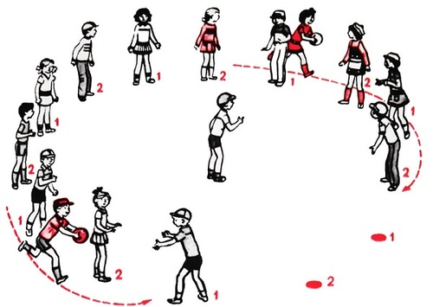  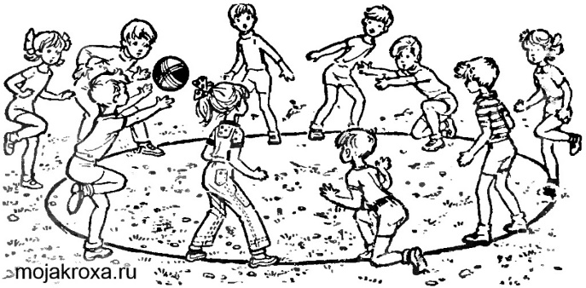  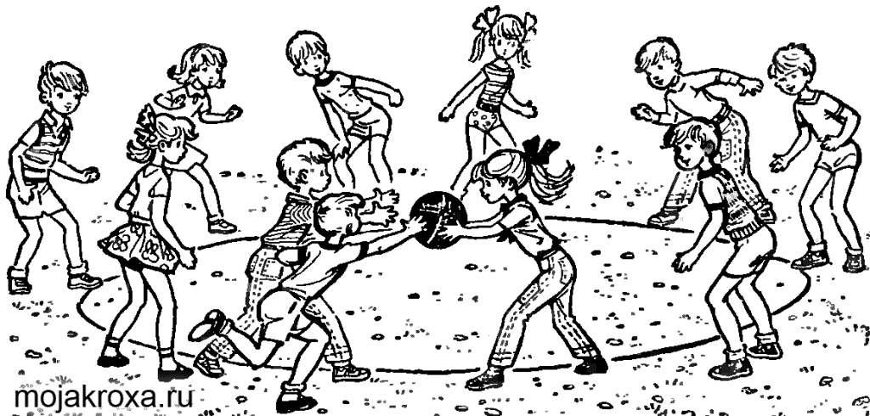 |  |  | Аз қозғалмалы ойын: «Доп капитанға»  Міндеттері: допты бір-біріне қарсылас команда ойыншыларының кедергі жасауына қармай лақтырып ұстауға үйрету.  Дағды:Балалардың жүгіру қабілеттерін дамытып, тез қозғалу беруге дағдыландыру.  Керекті құралдыр: резеңке доп немесе волейбол добы, ысқырық.  Мазмұны.  Ойыншылар екі командыға бөлінеді. Әр команда өзіне капитан сайлайды.  Ойын алаңының қарама-қарсы бұрыштарынан 1 метр қашықтықта екі сызық жүргізіп, капитанның тұратын жерін басқа ойыншылардан бөліп қояды. Қалған ойыншылар араласып алаңда тұрады.  Ойын бастаушы алаңның ортасындағы сызықтың үстінде тұрып командалардың екі ойыншысының арасынан допты лақтырады.  Допты қағып алған ойыншы өз капитаны жақта жақын тұрған ойыншыға лақтырып береді.  Қарсылас команда ойыншылары өз капитанына лақтыру үшін допты ұстап алуға әрекет жасайды. Осындай тартыс кезінде қай команда капитанына допты лақтырып бере алса, соларға бір ұпай жазылады.  Ойынның ережесі.  1. Капитан тұрған жердің сызығын басуға болмайды.  2. Капитанға ұшып келе жатқан допты ғана ұстауға болады.  3. Ойыншы доппен тек екі қадам ғана жасай алады.  4. Доппен жүгіруге, жерге соғып ыршытуға болмайды.  5. Доп үшін бірін-бірі итеруге, жұлқуға болмайды.  Әдістемелік нұсқаулар.  Бұл ойынды оқушылар доппен орындайтын жаттығуларды жақсы меңгергенде ойнатса, ойын қызықты өтеді. Әр команданың киетін киімдері немесе қолдарына байлайтын арнаулы байлағыштары болуы қажет. Ойын ережесінің дұрыс сақталуын қадағалап отырған жөн.  Ойынның педагогикалық маңызы.  Ойын барсында тез, шұғыл шешімге келуге үйренеді. Жан-жағын жылдам барлап, өз командасының ойыншысына допты дәлдеп лақтырып, әр уақытта одан допты тосып, қағып алуға дайын тұрады. Жасаған жұмысын мұқият, тиянақты орындауға жаттығады.
2-ші ұйымдастырылған іс - әрекеті
Білім беру ұйымының  кестесі бойынша  ҰІӘ  (ұйымдастырылған іс-әрекет) |  | 2.Математика негіздері– ойын, зерттеу іс-әрекеті.  ҰІӘ тақырыбы: Заттың бірнеше тең бөліктері  (танымдық іс-әрекеті)  ҰІӘ міндеттері:  -затты бірнеше тең бөлікке бөлуге үйрету, осы бөліктерді атауға, бүтін мен бөліктерді салыстыру; талдау, салыстыру, қарапайым тұжырымдар жасау; белгілі бір бағытта үзік сызықтармен сызуды және бояуды үйрету; бүтіннің тең бөліктерінің атауларымен таныстыру: «жарты», «төрттен бір бөлік», «үштен бір бөлік»;  -есте сақтау, зейінді, ойлауды, сөйлеу дағдысын дамыту.  Дағды: Есте сақтау, зейінді, ойлауды, сөйлеу дағдысын дамыту,  -бөліктерден пішін құрастыра білуге дағдыландыру.  Күтілетін нəтижелер: Меңгереді: заттарды бірнеше тең бөлікке бөледі, «бүтін», «бөлік» сөздерін айтуды; Түсінеді: затты (пішінді) оны бөліктерінен қалай құрастыруға болатынын;  Қолданады: бөліктерден пішін құрастыруды;  Ойлау деңгейі: білу, түсіну, қолдану.  Білу деңгейі: Балаларға шаршылар, дөңгелектер, сопақшалар, тіктөртбұрыштар таратады. Одан кейін тақтаға геометриялық пішіндердің бөлшектерінен құрастырылған жапсырманы іледі. Жапсырманы талдайды.  -Сендер жапсырмадан не көріп тұрсыңдар? Саңырауқұлақтың қалпағы жасалған пішінді қалай атауға болады?  Дөңгелек бөліктерге бөлінген. Мына бөлік - жартысы. Пішіндерді ортасынан бөлуді үйренеміз. Ол үшін дөңгелектің жиектерін сәйкестендіріп мұқият бүктейміз. (Үлкен көрнекі құралда көрсетеді).  Түсіну деңгейі: Практикалық жұмыс жүргізеді  Педагог балаларға қызыл және жасыл шеңберлерді көрсетеді.  - Фигуралар қалай аталады? (дөңгелек) Қызыл дөңгелекті алып, екіге бүктейді, оны қиып бір-біріне беттестіреді, бөліктер бір- бірінің үстіне қойылған кезде сәйкес келеді.  Дөңгелектер қандай бөліктерге бөлінді? (тең)  Неше бөлік шықты? (екі)  -Бұл бөліктер "дөңгелектің жартысы" деп аталады.  Уақыт беріп, дөңгелекті екі бөлікке қиюға көмектеседі.  Педагог жасыл дөңгелекті алады.  Екі рет бүктеп, тең төрт бөлікке қиып, бір-біріне беттестіріп сәйкес келетінін көрсетеді.  Дөңгелек қандай бөліктерге бөлінді? (тең)  Дөңгелектің неше бөлігі пайда болды? (төрт)  Бұл бөліктер «төрттен бір бөлік» деп аталады.  Уақыт беріп, шеңбердің төрттен бір бөлігін қиюға көмектеседі.  Сонымен қатар педагог қосымша қоңыр жолақты алады.  Қазір бұл жолақ бүтін болып тұр.  Педагог жолақты 3 тең бөлікке бөліп бүктейді. Бөліктер бойынша қиып, бір-бірінің үстіне қояды, бұл бөліктердің сәйкес келетінін көрсетеді.  Жолақты қандай бөліктерге бөлдім? (тең)  Қанша бөлік шықты? (үш)  -Бұл бөліктердің әрқайсысын "үштен бір бөлік" деп атайды.  Балалар «үштен бір бөлік» деп қайталайды. Балалар хормен бөліктердің атауын қайталайды (жартысы, төрттен бір бөлік, үштен бір бөлік)  Уақыт беріп, жолақтың үштен бір бөлігін қиюға көмектеседі.  Қолдану деңгейі: «Дөңгелекті құрастыр» ойынын өткізеді.  Балалар дөңгелек жасау үшін, бөліктерді қосады. Бөліктерден бүтін фигура жасайды.  Қорытынды, фигураны бөліктерге бөлуге және бөліктерден жинауға болады.  Шаршының жартысын жасауға тырысыңыз.  Оны қалай жасауға болады? (жиектерін сәйкестендіріп шаршыны екіге бүктейміз).  Сосын 4 бөлікке. (жиектерін сәйкестендіріп шаршыны төртке бүктейміз)  Қорытынды жасайды, тең бөліктер бір-бірінің үстіне қойылған кезде сәйкес келеді және олардың атауы бар (жарты, ширек).  -Біз шаршының жартысын кескенде, қандай фигуралар шықты?  (Екі кішкентай тіктөртбұрыш).  Ал шаршының төрттен бірі?  (Ол да шаршылар, бірақ кішкентай).  Жартылар тең бе екенін тексерейік.  Оларды бір-бірінің үстіне қойыңыз.  Фигуралар сәйкес пе? Рас, бұл біздің фигурамыздың тең бөліктері.  Жарты және төрттен бір фигурадан бүтін фигураны жасайды. Фигураны тең емес бөліктерге кесуге болады. Педагог қарапайым геометриялық конструкторды таратады (суретті 5-6 бөлікке кесуге болады) және фигураны (суретті) бүктеуді сұрайды. Тіктөртбұрышты бөліктерге кесуге болады және т. б.  Осыдан кейін ол парталарға өрнек немесе ою-өрнек шығаруды ұсынады, мысалы,мынадай:  Проблемалық сұрақ: Не көп: бүтін бе, әлде бөлік пе?  Талқылайды, бүтін бөліктен көп деген қорытынды жасайды.  Сергіту сәті  Оңға, оңға түзу тұр, Солға, солға түзу тұр. Артқа қарай бір адым Алдыға қарай бір адым  Жоғары төмен қарайық Орнымызды табайық.  1-тапсырманы орындауды ұсынады, бүтін мен бөліктердің үстінен саусағыңмен жүргіз.  Педагог жиегі бойынша бүкіл шеңберді, шеңбердің бір бөлігін дұрыс көрсетуге көмектеседі. Сонымен қатар, бүтін, жарты, төрттен бір, үштен бір - сөздерін айтуға көмектеседі.  -Қарбыз қандай бөліктерге бөлінген? (тең)  Олардың саны қанша?  (екі бөлік)  Қарбыздың бір бөлігін қалай атауға болады? (жарты)  Алманы қандай бөліктерге бөлген?(тең)  Олардың саны қанша?  (төрт бөлік)  Алманың бір бөлігін қалай атауға болады? (төрттен бір)  Шоколад қандай бөліктерге бөлінген? (тең)  Олардың саны қанша?  (үш бөлік)  Шоколадтың бір бөлігін қалай атауға болады? (үштен бір)  Педагог сөздерді қайталауды ұсынады: жарты, төрттен бір, үштен бір бөлігі. |  | 2 Математика негіздері–ойын, зерттеу іс-әрекеті.  ҰІӘ тақырыбы: Заттың бірнеше тең бөліктері  (ойын,танымдық іс-әрекеті)  ҰІӘ міндеттері:  -затты бірнеше тең бөлікке бөлуге үйрету, осы бөліктерді атауға, бүтін мен бөліктерді салыстыру; талдау, салыстыру, қарапайым тұжырымдар жасау; белгілі бір бағытта үзік сызықтармен сызуды және бояуды үйрету; бүтіннің тең бөліктерінің атауларымен таныстыру: «жарты», «төрттен бір бөлік», «үштен бір бөлік»;  -есте сақтау, зейінді, ойлауды, сөйлеу дағдысын дамыту.  Дағды: Есте сақтау, зейінді, ойлауды, сөйлеу дағдысын дамыту,  -бөліктерден пішін құрастыра білуге дағдыландыру.  Күтілетін нəтижелер: Меңгереді: заттарды бірнеше тең бөлікке бөледі, «бүтін», «бөлік» сөздерін айтуды; Түсінеді: затты (пішінді) оны бөліктерінен қалай құрастыруға болатынын;  Қолданады: бөліктерден пішін құрастыруды;  Ойлау деңгейі: білу, түсіну, қолдану.  Білу деңгейі: Балаларға шаршылар, дөңгелектер, сопақшалар, тіктөртбұрыштар таратады. Одан кейін тақтаға геометриялық пішіндердің бөлшектерінен құрастырылған жапсырманы іледі. Жапсырманы талдайды.  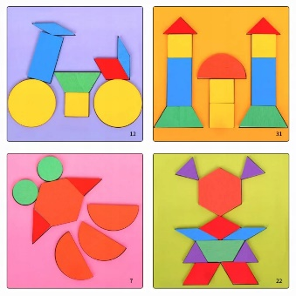  -Сендер жапсырмадан не көріп тұрсыңдар? Саңырауқұлақтың қалпағы жасалған пішінді қалай атауға болады?  Дөңгелек бөліктерге бөлінген. Мына бөлік - жартысы. Пішіндерді ортасынан бөлуді үйренеміз. Ол үшін дөңгелектің жиектерін сәйкестендіріп мұқият бүктейміз. (Үлкен көрнекі құралда көрсетеді).  Түсіну деңгейі: Практикалық жұмыс жүргізеді  Педагог балаларға қызыл және жасыл шеңберлерді көрсетеді.  - Фигуралар қалай аталады? (дөңгелек) Қызыл дөңгелекті алып, екіге бүктейді, оны қиып бір-біріне беттестіреді, бөліктер бір- бірінің үстіне қойылған кезде сәйкес келеді.  Дөңгелектер қандай бөліктерге бөлінді? (тең)  Неше бөлік шықты? (екі)  -Бұл бөліктер "дөңгелектің жартысы" деп аталады.  Уақыт беріп, дөңгелекті екі бөлікке қиюға көмектеседі.  Педагог жасыл дөңгелекті алады.  Екі рет бүктеп, тең төрт бөлікке қиып, бір-біріне беттестіріп сәйкес келетінін көрсетеді.  Дөңгелек қандай бөліктерге бөлінді? (тең)  Дөңгелектің неше бөлігі пайда болды? (төрт)  Бұл бөліктер «төрттен бір бөлік» деп аталады.  Уақыт беріп, шеңбердің төрттен бір бөлігін қиюға көмектеседі.  Сонымен қатар педагог қосымша қоңыр жолақты алады.  Қазір бұл жолақ бүтін болып тұр.  Педагог жолақты 3 тең бөлікке бөліп бүктейді. Бөліктер бойынша қиып, бір-бірінің үстіне қояды, бұл бөліктердің сәйкес келетінін көрсетеді.  Жолақты қандай бөліктерге бөлдім? (тең)  Қанша бөлік шықты? (үш)  -Бұл бөліктердің әрқайсысын "үштен бір бөлік" деп атайды.  Балалар «үштен бір бөлік» деп қайталайды. Балалар хормен бөліктердің атауын қайталайды (жартысы, төрттен бір бөлік, үштен бір бөлік)  Уақыт беріп, жолақтың үштен бір бөлігін қиюға көмектеседі.  Қолдану деңгейі: «Дөңгелекті құрастыр» ойынын өткізеді.  Балалар дөңгелек жасау үшін, бөліктерді қосады. Бөліктерден бүтін фигура жасайды.  Қорытынды, фигураны бөліктерге бөлуге және бөліктерден жинауға болады.  Шаршының жартысын жасауға тырысыңыз.  Оны қалай жасауға болады? (жиектерін сәйкестендіріп шаршыны екіге бүктейміз).  Сосын 4 бөлікке. (жиектерін сәйкестендіріп шаршыны төртке бүктейміз)  Қорытынды жасайды, тең бөліктер бір-бірінің үстіне қойылған кезде сәйкес келеді және олардың атауы бар (жарты, ширек).  -Біз шаршының жартысын кескенде, қандай фигуралар шықты?  (Екі кішкентай тіктөртбұрыш).  Ал шаршының төрттен бірі?  (Ол да шаршылар, бірақ кішкентай).  Жартылар тең бе екенін тексерейік.  Оларды бір-бірінің үстіне қойыңыз.  Фигуралар сәйкес пе? Рас, бұл біздің фигурамыздың тең бөліктері.  Жарты және төрттен бір фигурадан бүтін фигураны жасайды. Фигураны тең емес бөліктерге кесуге болады. Педагог қарапайым геометриялық конструкторды таратады (суретті 5-6 бөлікке кесуге болады) және фигураны (суретті) бүктеуді сұрайды. Тіктөртбұрышты бөліктерге кесуге болады және т. б.  Осыдан кейін ол парталарға өрнек немесе ою-өрнек шығаруды ұсынады, мысалы,мынадай:  Проблемалық сұрақ: Не көп: бүтін бе, әлде бөлік пе?  Талқылайды, бүтін бөліктен көп деген қорытынды жасайды.  Сергіту сәті  Оңға, оңға түзу тұр, Солға, солға түзу тұр. Артқа қарай бір адым Алдыға қарай бір адым  Жоғары төмен қарайық Орнымызды табайық.  2 тапсырманы орындауды ұсынады.  Қандай бөлігі жетіспейді? (Жартысы)  Суретті аяқтап сал.Үлгі бойынша штрихта. | 2. Сөйлеуді дамыту- коммуникативтік, ойын, танымдық іс-әрекеті.  ҰІӘ тақырыбы: Қаңтар.(Өлең) (Ә.Дүйсенбиев).  ҰІӘ міндеттері:  -қыс мезгілінің ерекшеліктерін түсіндіру.  -балаларға өлең жаттатқызу,мақал-мәтел,жаңылтпашты  қайталату,сөздік қорларын дамыту.  -табиғатты сүюге баулу.  Дағды: өлең ішіндегі сөздерден, дауыссыз дыбыстарды таба білу дағдыларын қалыптастыру.  Күтілетін нәтиже:  Жасайды: педагогпен бірге қайталап өлеңді жаттайды;  Түсінеді:өлең мазмұнын ,қардың «жапалақтап», «түйіршектеніп" жауатынын; Қолданады:өлең ішіндегі сөздерден, дауыссыз дыбыстарды табуды  Ойлау деңгейі: білу, түсіну, қолдану.  Білу деңгейі: Иә, балалар, жылдың қай мезгіл басталды?  Қыс мезгілі қай мезгілдің соңынан келеді?  Дұрыс, күз мезгілінің соңғы айы қарлы, суық болып, жаңбырлатып, арты қарға ұласады. Міне, сөйтіп қыс мезгілінің алғашқы айы да басталады.  Қыс мезгілінде неше ай бар?  Балалар, қыс мезгілінің үш айы да қарлы, аяз, ызғарлы суықпен өтеді.  Балалар, сендер қар қайтіп жауатынын білесіңдер ме?  Дұрыс, қар жапалақтап, түйіршектеніп те жауады.  Кәне, бәріміз бірге «жапалақтап», «түйіршектеніп» деген сөздерді қайталайық.  Балалар, қардың түсі аппақ, жер бетінде күмістей, жып-жылтыр болып жалтырап жатады. Қар – жұмсақ ұлпа.  Педагог сөздік жұмысын жүргізеді. Түйіршік – түйір-түйір ,  Ұлпа – жұмсақ, нәзік,  Жапалақтап сөзінің мағынасын айтып түсіндіреді.  Жапалақтап – жалпақ, үлкен қарлардың көп жаууы.  Балалар, қыс мезгілін суреттеп, өлең, әңгіме жазған көптеген ақын, жазушылар бар. Бүгін сендер Ә.Дүйсенбиевтің "Қаңтар" өлеңін жаттап аласыңдар. Бұл ақынның "Ақ мамам", "Ақылшым – мұғалім", "Қарлығаш", "Не деу керек?" деген балаларға арналған өлеңдері бар.  Түсіну деңгейі: Педагог өлеңді мәнерлеп оқып, мазмұнын түсіндіреді.  Қаңтар  Лебі мұздай ызғарлы, Алып келді қыс қарды. Қысқы түндер ұзарды, Ұзақ күндер қысқарды. Аяз сүйіп қарсы алған, Жердің аппақ тұлғасы. Басталады қаңтардан, Қыс айының ортасы.  Балалар, мен өлеңді тағыда мәнерлеп оқып беремін, сендер естеріңе сақтап қалыңдар.  Балалар, менімен бірге өлең жолдарын қайталайық.  Қолдану деңгейі:  Мақал-мәтелдер  1. Қысына қарай – көктемі, Диқанына қарай – егіні.  2.Қар жауды деп қуанба, Артынан келер аязы. 3.Қыс қамыңды жаз ойла. Дидактикалық ойын:  «Дауыссыз дыбыстарды анықта».  Ойын шарты: «Қаңтар» өлеңіндегі «мұздай», «ызғарлы», «қарлы», «түндер», «ұзарды»,  «қысқарды» сөздерінің ішінен дауыссыз дыбыстарды педагогтің көмегімен табу. Мысалы:  «мұздай» сөзіндегі «д» дыбысы – дауыссыз дыбыс. «Ызғарлы» сөзіндегі «з» дыбысы –  дауыссыз дыбыс. Тапсырма ауызша орындалады.  Сергіту сәті:  Орнымыздан тұрайық, Қолды белге қояйық. Бұрыламыз оңға бір, Бұрыламыз солға бір.  Бір, екі, үш  Бір, екі ,үш (мұрнымен дем алып)  Демімізді алайық. |  |  | 2 Қазақ тілі- коммуникативтік, ойын, танымдық іс-әрекеті.  ҰІӘ тақырыбы: Таңертең не істейміз?  ҰІӘ міндеттері:  -өз іс-әрекеттерін айта алуға үйрету.  Қазақ тіліндегі сөздер мен сөйлемдерді түсініп және күнделікті өмірде қолдана білуге үйрету. Шағын мәтіндер құрауға жаттықтыру;  -сөздегі қазақ тіліне тән дыбыстарды ойын жаттығуларында дұрыс айтуға дағдыландыру.  Дағды: тәулік бөліктерін біліп,қолдана  білу дағдыларын жетілдіру.  Күтілетін нәтиже: Жасайды: жаңа сөздерді айтады, сөйлемдерді, шағын мәтіндер құрастырады.  Түсінеді: тәулік бөліктері туралы ұғымдарды.  Қолданады: сұрақтарға жауап береді.  Ойлау деңгейі: білу, түсіну, қолдану.  Білу деңгейі: Өткен «Тазалықты сүйеміз» тақырыпты қайталау.  Қима материалмен жұмыс. Педагог заттарды атайды, балалар суреттерді көрсетеді. Балалар әр дұрыс жауап үшін фишкадан алады, соңында фишкалар саналып, жеңімпаз анықталады.  Негізгі кезең  Қуыршақ Сәуле балаларға тәулік бөліктерін атауды ұсынады. Балалар жауап береді: таң, күн, кеш, түн.  Жаңа сөздермен таныстыру.  Арман мен Сәуле диалог жүргізеді.  Сәуле, сен таңертең не істейсің?  Мен таңертең тұрамын.  Таң-ер-тең- ң тұ-ұ-ұ-ра-мын. Таңертең тұрамын (айнамен жұмыс).  Бе-ті-і-ім-ді-і-і  жуа-мын – бетімді жуамын.  Ті-с-і-і-ім-ді-і-і та-за-лай-мын – тісімді тазалаймын.  Ша-шым-ды та-рай-мын – шашымды тараймын.  Жат-ты- ғу жа-сай-мын - жаттығу жасаймын.  Ки-і-м-і-і-м-д-і-і-і  ки-е-мі-і-і-н – киімімді киемін.  Түсіну деңгейі: Сөздік ойын: «Жалғасын тап». Үлестірмелі материалдардың көмегімен сөйлемді толықтырады.  Таңертең ... (тұрамын).  Бетімді ... (жуамын).  Тісімді ... (тазалаймын).  Жаттығу ... (жасаймын). Шашымды ... (тараймын). Киімімді ... (киемін).  Балабақшаға ... (барамын).  Қолдану деңгейі: Дидактикалық ойын: «Мен бес сөз білемін». Берілген тақырып бойынша 5 сөз құрайды.  Суретке қара. Сұраққа жауап бер. Арман таңертең не істеді? Педагог жеке жұмыс жүргізеді. Балалар сөйлем құрайды.  Арман төсегін жинады.  Арман жаттығу жасады.  Арман тісін тазалады.  Арман анасымен балабақшаға барады.  Ойын: «Мен не істегенімді айтпаймын, көрсетемін». Педагог жаттығу жасау, тамақ ішу, ән айту, билеу, сурет салу, ұйықтау дегендерді қимылмен көрсетеді, балалар не істегенін айтады.  Сергіту сәті.  Таңертең тұрамын, Қолымды жуамын,  Бетімді жуамын.  Тісімді тазалап,  Шашымды тараймын. Айнаға қараймын. | 2.Көркем әдебиет- қарым-қатынас, ойын, танымдық іс-әрекеті.  ҰІӘ тақырыбы:  Бір уыс мақта. (әңгіме кейіпкерлерімен сомдау)  Ыбырай Алтынсарин  ҰІӘ міндеттері:  -әңгімені эмоциялық-бейнелік мазмұндап, баяндауға баулу;  -әңгімені жалғастырып, сюжет бойынша құрастыруға, қисынды мазмұндауға үйрету;  -әңгіме кейіпкерлерімен таныстыру;  -сурет бойынша қоршаған орта мен табиғат туралы түсініктерін, еңбек дағдыларын дамыту;  -еңбексүйгіштікке тәрбиелеу.  Дағды: Сөздік қорларын молайтып, байланыстыра сөйлеуге дағдыландыру.  Күтілетін нәтиже: Жасайды: әңгіменің авторын, тақырыбын, мазмұнын біледі, әдеби жанрдың түрін  ажыратады;  Түсінеді: әр заттың пайдасы бар екенін түсінеді;  Қолданады: әңгімені сюжет бойынша шығармашылықпен айтады, әңгіменің соңын ойдан шығарып аяқтайды. Жұмбақтың шешімін айта алады.  Ойлау деңгейі: білу, түсіну, қолдану  Білу деңгейі: –  «Өзі аппақ қардай, жұмсақтығы мамықтай». Ол не? (Мақта)  – Мақта – жұмсақ, аппақ болады. Мақтадан киімдер дайындайды, көрпе жасайды.  – Бүгін біз мақта туралы Ыбырай Алтынсарин атамыздың «Бір уыс мақта» деген қызықты әңгімесімен танысамыз.  Әдеби жанрдың бір түрі – әңгіме екенін түсіндіру. Әңгіменің басқадан ерекшелігі – қысқа оқиғаны баяндайды.  Әңгімені мәнерлеп оқып береді. Мазмұнын түсіндіреді.  Түсіну деңгейі:  Сөздік жұмыс:  Күн өтпей жатып – бір күннің ішінде болған оқиға.  Шапан – қазақтың ұлттық сырт киімі.  Сұрақ-жауап:  Әңгіме қалай аталады?  Кішкентай қыз не істеп отырды?  Анасы қызына қандай ақыл айтты?  Қыз мақтаның қалған қиқымын қайда лақтырды?  Оны не алып кетті?  Анасы оған не деді?  Әңгімені қалай аяқтауға болады?  Қолдану деңгейі:  Сергіту сәті:  Орнымыздан тұрайық,  Торғай болып ұшайық.  Бір отырып, бір тұрып,  Жақсы сергіп қалайық.  Әңгімені есімізге түсіріп қайталайық.  Күн өтпей жатып, шапан сөздерінің мағынасын қайталау.  3-4 балаға сюжет бойынша шығармашылықпен әңгімелету.  Дәптермен жұмыс:  Сурет бойынша оқиға жүйесін сақтап баянда.  Анасы мен қызы не істеп отыр?  Анасы мен қызы терезеден нені көрді?  Торғайдың аузындағы не деп ойлайсың?  Сен қыздың орнында болсаң, не істер едің?  Бір уыс мақта  (әңгіме)  Бір кішкентай қыз әкесінің шапанын жамап отырды. Шешесі қасында отырып, оған ақыл айтыпты:  Балам, дүниедегі жаратылған жанды-жансыздардың керексіз болып, жерде қалатыны болмайды, – депті.  Шешесі сол сөзді айтып отырғанда қыз бала киімін жамап болып, жердегі мақтаның қиқымын терезеден лақтырып, далаға тастапты.  Әже, осы қиқымның ешнәрсеге керегі бола қоймас, – депті.  Шешесі:  Балам, ол да жерде қалмайды, – депті.  Осылайша сөйлесіп терезеден қарап отырса, мақтаны жел көтеріп ұшырады, мұны бір торғай көріп, қуып барып, мақтаны тұмсығымен тістеп алып, ұшып кетеді. Қыз мұны көріп әжесінен:  Жаңағы мақтаның қиқымын бір торғай тұмсығымен тістеп алып кетті, оны не қылады? – деп сұрапты.  Шешесі:  Көрдің бе, балам, күн айналмай-ақ жаңағы айтқан сөздің келгенін. Ол кішкентай мақтаны торғай ұясына төсеп, жас балапандарына мамық етеді, – депті.  Ыбырай Алтынсарин
«Ас – адамның арқауы» түскі ас. |  | Түскі ас алдында қолдарын сумен сабындап жуу мәдениетін қалыптастыра отырып дағдыландыру.  (мәдени-гигиеналық дағдылар, өзіне-өзі қызмет ету, кезекшілердің еңбек әрекеті)  Кезекшілік жұмысын ұйымдастыру.Өз орнын тауып отыру. Таза және ұқыпты тамақтануды, қасықты дұрыс ұстауды, тамақтанған кезінде ауызын жауып отырып, асықпай әбден шайнауды үйрету.Тамақтанып болғаннан кейін алғыс айту.
2 үзіліс –
Балалардың дербес іс-әрекетіне дағдыландыру ойындары
Балалардың қызығушылықтары мен білім беру қажеттіліктерін ескере отырып,балалар әрекеті (ойын , қимыл, танымдық, шығармашылық, зерттеу, эксперимент, еңбек, балалардың дербес әрекеті, өзіне-өзі қызмет ету) түрінде іске асырылады.
Жүгіруге арналған ойын: «Төрт баған»
Басты міндеттері: доп соғу мен тез бұлтарып жүгіру арқылы жеке басының қимыл-қозғалыс әрекеттерін үйлестіруге үйрету.
Дыбыстық есту арқылы ойын:  «Менімен қайтала»  Мақсаты: Балаларды «а», «у» дыбыстарын сөздерде, буындарда таза, анық айтуға үйрету: гу, му, ну, ух,  Шарты: - Сендерде қандай ойыншықтар бар екенін көрейік: тауық, қаз, балапан, бұзау, Балалар картачкалардағы суреттерге қарап нелер бар екенін атай отыра олардың қалай дыбыс білдіретіндерін айтады.  Маса өлеңі- зу-зу-зу  Қоңыз өлеңі- жу-жу-жу  Даулпаз өлеңі- бум-бум-бум  Пойыз өлеңі- чух-чух-чух  Сиыр өлеңі - му-му-му  Көкек өлеңі- ку-ку-ку  Құбыр (дудочка- ду-ду-ду) өлеңі-ыр-ыр-ыр (Музыкалық құбыр)  Жел өлеңі- у-у-у-у |  |  | 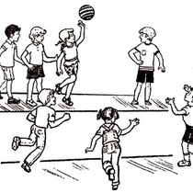  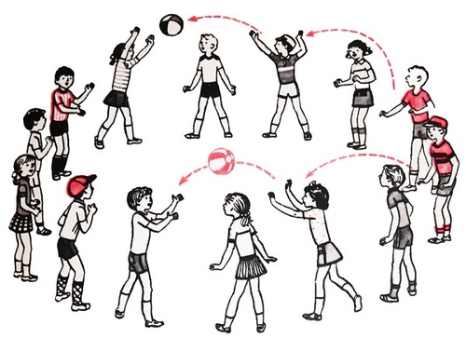 |  |  | Жүгіруге арналған ойын: «Төрт баған»  Міндеттері: доп соғу мен тез бұлтарып жүгіру арқылы жеке басының қимыл-қозғалыс әрекеттерін үйлестіруге үйрету.  Дағды:Балалардың жүгіру қабілеттерін дамытып, тез қозғалу беруге дағдыландыру.  Керекті құралдар: кішкентай резеңке доп.  Мазмұны.  Балалар араларынан екі капитан сайлайды. Қалған ойыншылар екі командаға бөлінеді. Бірінші команда сөре сызығында тізбектеліп тұрады.  Екінші команданың балалары ойын алаңында бытырап жүреді.  Алаңның төрт жеріне ара қашықтықтарын 8-10 м етіп, биіктігі 1,5-2 м төрт баған қойылады.  Сөре сызығының үстінде тұрған бірінші ойыншыға доп береді. Ойын басталуға белгі берілгеннен кейін осы ойыншы неғұрлым алаңның алыс шетіне допты бір қолмен соғады да, өзі тез жүгіріп, төрт бағанға да қолын тигізіп, қайта сөре сызығына жүгіріп келеді.  Егер үлгерсе, командасына бір ұпай әкеледі.  Алаңда тұрған ойыншылар соғылған допты тез ұстап алып, бағандарды айналып жүрген ойыншыны доппен соғулары керек. Жүгіріп жүрген бала доптан қашып бір бағанның қасына тұра қалса, оны соғуға болмайды.  Ойыншы үлгермей қалып, оған доп тисе, командалар орындарын тез ауыстырады да, ойынды әрі қарай жалғастырады.  Ойынды белгілі бір уақыттың ішінде қай команда көп ұпай жинаса, солар ұтады.  Ойынның ережесі.  1. Алаңдағы ойыншы доп алаңда болғанда бағандардың арасымен жүгіре алады. Допты соғатын екінші балаға бергенде жүгіруге болмайды.  2. Бағаннан ұстап тұрған ойыншыны соғуға болмайды.  3. Басқа немесе аса қатты соққан ойыншыны ойыннан шығып кетеді.  4. Алаңда тұрған ойыншылар бір-біріне допты лақтырып беріп тұрады.  Әдістемелік нұсқаулар.  Басқа да эстафетадағыдай бұл ойынға сыныптағы ұлдар мен қыздар бірдей қатысса, өте қызықты өтеді.  Мұғалім сырттай бақылап, төрешілікті балалардың өздеріне беріп, ойынға басшылық жасауға үйретіп отыруы қажет.  Ойынның педагогикалық маңызы.  Баланы ойын барысында туындайтын сан алуан жағдайларда шұғыл қимыл-әрекет жасауға үйретеді. Батыл, епті қимыл-қозғалыста болуға дағдыландырады.  Допты өзі қалай соқса, солай қимыл-әрекет жасауға жағдай туатынына көзі жетіп, батыл, епті қозғалуға жаттығады. Өзінің шамасын анықтап, күш қуатын, шапшаңдығын, төзімділігін арттыруға тырысады.
3-ші ұйымдастырылған іс-әрекеті
Білім беру ұйымының  кестесі бойынша  ҰІӘ  (ұйымдастырылған іс-әрекет) |  | 3..Қоршаған ортамен танысу- тілдік қарым-қатынас, танымдық, зерттеу әрекеттері, еңбекке баулу.  ҰІӘ тақырыбы: Үй жануарларының қандай пайдасы бар?  (ойын,еңбек, зерттеу іс-әрекеті)  ҰІӘ міндеттері: -үй жануарлары мен олардың төлдері; олардың адамға әкелетін пайдасы туралы түсініктерін жинақтау; үй жануарлары мен жабай аңдардың атын атап, оларды бір-бірінен айыра білуге үйрету;  -тірі нысанды суреттеу қабілеттерін дамыту; зейінін, есте сақтау қабілеттерін дамыту;  -табиғатты бағалай білуге, оған адамгершілік қарымқатынас жасауға үйрету.  Дағды: -үй жануарларының әрқайсысының өзіне тән қасиеттері туралы пікірлерін айтқызу арқылы кез-келген тақырып бойынша ойларын еркін жеткізе білуге баулу;  -сөздік қорларын молайту;  -бір - біріне қамқор болуға, ұйымшылдықпен ойнауға дағдыларын қалыптастыру.  Күтілетін нәтиже: Жасайды: үй жануарларының түрлерін атап береді, үй жануарлары мен жабайы аңдардың бір-бірінен ажыратады.  Түсінеді: адамға әкелетін пайдасын түсінеді.  Қолданады: коммуникативтік байланыс орната біледі, топпен жұмыс істей алады.  Ойлау деңгейі: білу, түсіну, қолдану.  Білу деңгейі: Суреттерді қарап шығып, үй жануарларын атайды және олардың жабайы аңдардан айырмашылығын табады. Адамдар үй жануарларына қалай күтім жасайды? Талқылауға Қуаныш та қатысады. Балалар «Адамдар үй жануарларын неге ұстайды және олардың қандай пайдасы бар?» деген сұраққа жауап іздейді. Неге үйде мысық пен ит ұстайды? Адамдар қандай жануарлардан жүн алады? Неліктен адамдар түйе, сиыр, жылқы, қой мен ешкіні үй жануары деп атаған? Олардың төлдерін қалай атайды?  Түсіну деңгейі: Балаларды зерттеу жұмысына қатысуға шақырады (әліппе-дәптердегі тапсырма): жануарлар терісінің түрлерін зерттеу. (Қой, ешкі мен қоянның терісін салыстырып, үлкейткіш әйнектің көмегімен қарап шығады). Педагог балаларды сұрақтардың жауабын бірігіп іздеуге жұмылдырады: Сендер қалай ойлайсыңдар, жануарлар әрқашан адамның жанында тіршілік етті ме? Сендер ит, мысық сынды өзгеде үй жануарларының арғы атасы кім болғанын білесіңдер ме? Үй жануарлары орманда өз бетінше тіршілік ете ала ма еді? Орманда оларға қандай қауіп төніп тұр? Адамдар жабайы аңдарды өте ерте замандарда қолға үйреткен. Иттердің арғы атасы – қасқырлар, үй мысығының арғы атасы – жабайы мысық, сиырлардың атасы – жабайы бұқалар, шошқалардың атасы – жабайы қабандар, жылқылар мен есектердің атасы – жолақ құландар. Жануарлардың тұратын жерлерін атап береді: сиырлар (сиыр қорада, фермада), жылқылар (ат қорада), қойлар (қой қорада) тұрады.  Үй жануарлары орманда тіршілік ете алмайды. Себебі олар ондай жағдайда тіршілік етуге үйренбеген.  Қолдану деңгейі: «Кездейсоқ бірігу» техникасының көмегімен бірнеше топқа бөлінуге шақырады. Геометриялық фигуралар бейнеленген карточкаларды тарату арқылы; өтіп жатқан тақырыпқа қарай, гүлдердің, жануарлардың атауларына қарай.  Педагог сұрақтар немесе ескертпелердің көмегімен балалардың топтағы жұмысына бағыт сілтеп отырады. Сол арқылы мәліметтерді дұрыс қабылдауға, дұрыс сөйлеуге үйретеді: Қандай дыбыс шығарады? Не жейді? Қандай пайда әкеледі?  Балалардың назарын иттердің үйде және аулада өсірілетініне аударады. Үйде ұстайтын иттің астына төсем төселеді, ал аула иттері үйшікте жатады. Үйшіктің жанында ылғи ыдыс тұрады. Ол – иттің итаяғы. Қосымша мәлімет береді: әдетте, үйшіктің қасында екі итаяқ тұрады: біріне су, екіншісіне тамақ салынады. Қожайын итке тамақты белгілі бір уақытта құйып отырады.  Сұрақтарға жауап береді: Иттің өзіне тән белгілері қандай? Сиырдың ше? Олардың арасында ұқсастық бар ма?Айырмашылықтары қандай?  «Ой-пой-пой» дидактикалық ойыны.  Үй жануарлары орманда тіршілік ете алады. Адам үй жануарларын бағады. Шошқа бағушы жылқыға күтім жасайды. Жылқыларға арнап жылқы қора салады. Балалар ойынға қосылады. Егер балалар педагогтің айтқанымен келіссе: «Ой-пой-пой, дәл солай!» – деп жауап береді. Егер келіспейтін болса: «Ой-пой-пой, олай емес!» – деп жауап береді. |  | 3 Қазақ тілі- коммуникативтік, ойын, танымдық іс-әрекеті.  ҰІӘ тақырыбы: Тазалықты сүйеміз  ҰІӘ міндеттері:  -тазалыққа байланысты сөздердің қазақша атауларын және осы сөздерді қатыстырып, сөйлем құрауға үйрету. Тақпақты жаттау жолдарын үйретіп, жатқа айта білу дағдыларын жетілдіру;  жаңа сөздердегі қазақ тіліне тән дыбыстарды дұрыс айтуға жаттықтыру.  Дағды: тазалыққа байланысты сөздердің қазақша атауларын және осы сөздерді қатыстырып, сөйлем құрай білу дағдыларын қалыптастыру.  Күтілетін нәтиже: Жасайды: тазалық заттарын атайды, сөйлемдер құрады.  Түсінеді: жұмбақтарды, мақалды түсінеді.  Қолданады: қарапайым сұрақтарға жауап береді.  Ойлау деңгейі: білу, түсіну, қолдану.  Білу деңгейі: «Тазалық – денсаулық кепілі» мақалын балаларға түсіндіру.  Біздің денсаулығымыз мықты болу үшін тазалықты сақтауымыз керек.  Жаңа сөздермен таңыстыру.  Тазалық сақтауға сабын, жөке, сүлгі, тарақ қолданамыз.  -Мынау – сабын.  -Мынау не?  -Мынау – сабын.  -Сабынмен қолымызды тазалап жуамыз.  -Сабынмен не істейміз?  -Сабынмен қолымызды тазалап жуамыз.  -Мынау – жөке.  -Мынау не?  -Мынау – жөке.  -Жөкемен дене мүшелерімізді жуамыз.  -Жөкемен не істейміз?  -Жөкемен дене мүшелерімізді жуамыз.  -Мынау – сүлгі.  -Мынау не?  -Мынау – сүлгі.  -Сүлгімен денемізді сүртеміз.  -Сүлгімен не істейміз?  -Сүлгімен денемізді сүртеміз.  -Мынау – тарақ.  -Мынау не?  -Мынау – тарақ.  -Тарақпен шашымызды тараймыз.  -Тарақпен не істейміз?  -Тарақпен шашымызды тараймыз.  Балалар жаңа сөздерді, сөйлемдерді қайталайды.  Түсіну деңгейі:  Дыбыстық жаттығу (айнамен қайталау).  Қ-қ-қ-та-за-лық-ты  сүй-е-мі-із - тазалықты сүйеміз.  Ү-ү-ү-ү- сү-үл-гі- сүлгі.  Тақпақ жаттау.  Сырттан келіп үнемі, Сабынмен қол жуамын. Сүлгімен сүртемін,  Айнаға қараймын,  Шашымды тарақпен тараймын.  Мен ұқыпты баламын.  Тақпақ мазмұны бойынша әңгіме жүргізіледі.  Тақпақ ұнады ма?  Таныс сөздерді ата.  Олармен не істейді?  Қолдану деңгейі: Жұмбақтарды шеш. Жауаптарды суреттерден тауып, жұмбақтарға қос.  Заттарды ата. Олар не үшін керек? Сөйлем құра. Педагог жеке жұмыс жүргізеді.  Дидактикалық ойын: «Сөйлемді аяқта»  Тазалықты.(сүйеміз) .  Сабын, жөкемен  (денемізді жуамыз).  Сүлгімен(денемізді сүртеміз).  Тарақпен(шашымызды тараймыз).  Сергіту сәті.  Шынығамыз жастай біз, Жаттығуды бастаймыз.  Бір, екі, үш, бір, екі, үші, Бойымызға жинап күш. Денелерің шынықсын,  Саналарың тынықсын. | 3. Дене шынықтыру -  .  .Мұғалімнің жоспары бойынша |  | 3. Қоршаған ортамен танысу- тілдік қарым-қатынас, танымдық, зерттеу әрекеттері, еңбекке баулу.  ҰІӘ тақырыбы: Әтеш қай кезде шақырады?  (коммуникативтік,ойын, танымдық іс-әрекеттері)  ҰІӘ міндеттері: -үй құстарының атауларын білу және оларды бірбірінен ажырата білу қабілеттерін нығайту;  -тәжірибелік-тәжірибеалдық жұмыстарға деген қызығушылықтарын, бақылау нәтижелерін талдау, салыстыру және қорытынды жасау қабілеттерін дамыту;  -табиғатқа қайырымды болуға, эмоционалдық, эстетикалық және этикалық сезімдерін қалыптастыру.  Дағды: адамға әкелетін пайдасын, қылықтары мен ерекшеліктерін,қамқорлық жасау  дағдыларын қалыптастыру.  Күтілетін нәтиже: Жасайды:үй құстарының бірнеше түрін атап береді.  Түсінеді:адамға әкелетін пайдасын, қылықтары мен ерекшеліктерін түсінеді.  Қолданады:коммуникативтік байланыс орната біледі.  Ойлау деңгейі: білу, түсіну, қолдану.  Білу деңгейі: Ақылдылар тартысы.Педагог үдеріске жетекшіліп етіп, идеяларды бақылайды, бірақ пікірталасқа араласпайды. Ол идея тастау үшін ойынға жалпы тәртіп бойынша қосылуы тиіс. Ақылдылар тартысында төмендегідей талаптар сақталуы тиіс:  талқыланатын мәселені таңдау – ол балаларға қызықты және олардың даму деңгейіне сай болуы тиіс;  қатысушыларды мұқият іріктеу қажет;  креативтілікке баулитын тәрбие орталығын қалыптастыру;  идея, жақсы ойлары үшін мадақтау:  идеяларды түсуіне қарау тіркеу.  Әр бала «Әтеш қай кезде шақырады?» деген сұраққа қысқаша жауап береді. Бұрын айтылған жауаптарды қайталамауға тырысады.  Түсіну деңгейі: Табиғат күнтізбесіне ауа райын белгілеуді сұрайды. Әліппе-дәптердегі тапсырманы пайдалана отырып, балалардың тану үдерісіне деген қызығушылықтарын арттырады: Суреттерді қарап шығып, ондақандай құстар бейнеленгенін атап беруді сұрайды. Өзге құстардан айырмашылығы қандай? Балапандар қалай аталады?  Балалар суреттерді қарап шығады. Үй құстарын атайды.  Адам күтіп-бағатын құстарды үй құстары деп атайды. Адамдар оларға қамқорлық жасайды. Балапандарды: балапан, үйректің балапаны, бала қаз, күрке тауық балапаны деп атайды. Адамдар құстарға жем, су береді, оларға арнап күрке, қора салады. Құстардың пайдасы көп. Олардың еті мен жұмыртқасы – тамақ, жүнін тұрмыста қолданады, яғни көрпе. Жастық жасайды.  Қарындашпен қоршап сызады. Балалардан суреттерді құрастырып, онда ненің бейнеленгенін айтып беруді сұрайды. Балалар бөлінген бөліктерден әтеш, күркетауық, қаз, үйрек, тауықтың суреттері бейнеленген карточкалар құрастырады.  Қолдану деңгейі: «Іс-əрекетті таңда» ойынын ұйымдастырады (доппен ойналады). Балалар бір-біріне доп лақтырып, құстардың іс-қимылдарын атайды: ұшады, шоқиды, секіреді, сайрайды, қауырсынын тазалайды, ұя салады, балапан басады, балапандарына қамқорлық жасайды, ұйықтайды, ағаштың бұтағына қонып отырады, қорек іздейді.  Сергіту сəті :  Тауық тары жинапты,  Оны ешкімге қимапты. Бөтекесін толтырып, Қамбасына құймапты.  Қыста тауық қақылдап,  Тары іздеп жүр тақылдап.  Балаларды ынталандырады. Өздерінің жұмысына баға беріп, сөйлемдерді аяқтауға шақырады.  Мен бүгін ... білдім.  Маған ... өте қызықты болды.  ... орындау қиындық тудырды.  Енді мен ... орындай аламын.  Мен ... үйрендім.  Мен қолымнан ... келеді. Мен ... өзім істеп көремін. |  | 3. Құрастыру- шығармашылық,  коммуникативтік, ойын әрекеті.  ҰІӘ тақырыбы: Көліктер  ҰІӘ міндеттері:  -ұлттық ыдыстардың ерекшеліктеріне назар аудара отырып, оны мүсіндеудің әдіс-тәсілдерімен таныстыру;  -ойын арқылы балалардың қимыл- қозғалыстарын, көркемдік талғамдарын дамыту;  -балаларды ауызбірлікке,ұлттық дәстүрлерді  құрметтеуге тәрбиелеу.  Дағды: ұлттық ыдыстардың ерекшеліктеріне назар аудара отырып, оны мүсіндеудің әдіс-тәсілдерін дұрыс қолдана  білуге дағдыландыру.  Күтілетін нәтиже: жасайды:ермексаздан тостағанды мүсіндейді, әшекейлейді; түсінеді:тостағанның ағаштан жасалатынын;  қолданады:мүсіндеу әдіс-тәсілдерін.  Ойлау деңгейі: білу, түсіну, қолдану.  Білу деңгейі: балалардың назарын үстел үстіндегі ыдыстарға (кесе,тостаған, саптаяқ, т.б.) аударады.  Әрқайсысының атын айтқызып, білімдерін тексереді. Балаларға №1 слайдтан түрлі тостағандардың суретін көрсетеді.  Бұл – тостаған.  Балалар, тостаған не үшін қажет?  Тостаған неден жасалған?  –Балалар, осы тостағанды әрқайсымыз ермексаздан мүсіндеп жасап көрейік.  Түсіну деңгейі: Тостағанның жасалу жолын №2 слайдтан көрсетеді.  Қоңыр түсті ермексазды алақанымызға салып домалақтаймыз.  Домалақ ермексаздың үстіне қақпақшаны қойып, сәл басу арқылы ойық жасаймыз.Енді бас бармағымыз және сұқ саусағымызбен үңгу, қысу арқылы ішін ойып, шетін шығарамыз.  Саусақпен шымшу арқылы тостағанның түбін шығарамыз.  Қолдану деңгейі: Енді, балалар, осы дайын тостағанның сыртын әдемілеп әшекейлейік.Ол үшін ою-өрнек керек.  №3слайд. Осының ішінен иректелген оюды алайық.Оны алақанымыздың ортасына салып ширату арқылы тостағанды безендіретін өрнекті жапсырамыз.  Сөздік жұмыс:  тостаған, өрнектеу, безендіру. Көптілділік: тостаған – тостаган,  ою – узор– hack, өрнек –орнамент– pattern.  –Міне, біздің әдемі тостағанымыз дайын болды. Енді бұл тостағанмен қымыз ішуге болады.  –Балалар, мен сендерге жұмбақ жасырамын:  Кесе, шыны, тостаған, Оларсыз шай құя ма? Қасықсыз тамақ жемейді, Бәрінің атын не дейді?  Педагог жеке жұмыс жүргізеді.
3 үзіліс –
Балалардың дербес іс-әрекеті
Іс – әрекет арқылы балаларды әр түрлі мамандықпен таныстыру,еңбекті құрметтеуге дағдыландыру,өз еліне пайдалы бола білуге тәрбиелеу.
Аз қимылды ойын:«Жылдам ал, жылдам қой»
Басты міндеттері: балаларды ойынның шартын бұзбай ойнауға, белгі бойынша, мәтіннің сөзіне сай қимыл - қозғалыс жасауға дағдыландыру, зейіндерін, байқағыштықтарын, жүгіру дағдыларын дамыту.
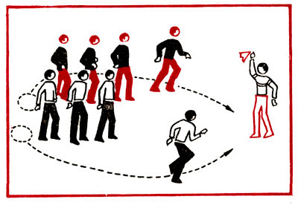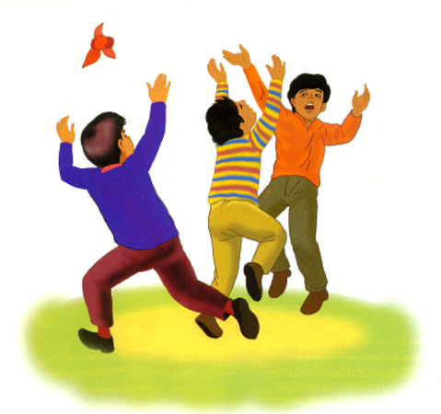 |  |  |  |  | Аз қимылды ойын: «Түйілген орамал»  Ойын міндеттері: балаларды ойынның шартын бұзбай ойнауға, жүгіріп жүргенде қосымша жаттығулар орындауға үйрету.  Дағды: балаларды ойынның шартын бұзбай ойнауға, белгі бойынша қимыл-қозғалыс жасауға дағдыландыру, жүгіру дағдыларын дамыту.  Керекті құралдар: ортасынан түйілген орамал және ысқырық.  Мазмұны.  Шеттері белгіленген ойын алаңында ойыншылар өз беттерімен жаттығулар жасап, бірін-бірі қуалап, жүгіріп ойнап жүреді. Балалардың қалауымен араларынан бір ойын жүргізушіні сайлайды.  Ол қолына түйілген орамалды алып, алыста тұрған бір балаға лақтырып жіберіп: «Бір, екі, үш!», - деп санап, сол ойыншыны қуа жөнеледі. Қашып келе жатқан бала ойын жүргізуші қасына жақындап қалғанда, қолындағы орамалын басқа ойыншыға лақтырып, ойынды әрі қарай жалғастыра береді.  Ойын берілген уақыт арасында жүргізіліп, кімдер орамалды аз уақытта көп рет бір-біріне лақтырғанын, қай қуғыншының орамалды тез ұстап алғанын атап өтеді.  Ойынның ережесі.  1. Алаңның шетінен шығып кеткен ойыншы ойыннан шығып тұрады.  2. Орамалды лақтырғанда баланың атын атап лақтыру керек.  3. Орамалды қағып ала алмай қалған бала орамалды басқа балаға береді.  4. Қашып келе жатқан баланы ойын жүргізуші қуып жетсе, ол орамалды бере салуы керек.  Әдістемелік нұсқаулар.  Ойыншылар орамалды ұстамаған күннің өзінде жүгіріп, бірін-бірі қуалап ойнап жүрулері керек. Ол үшін орамал тек жүгіріп келе жатқан ойыншыға беріледі деп айтып қою қажет.  Орамалдың орнына басқа зат алуға болады, бірақ ол лақтырғанда ойыншылардың бір жерін ауыртып, жараламайтындай болғаны дұрыс.  Ойынның ұзақтығын сабаққа не басқа арнаулы уақытқа байланысты өзгертіп отыруға болады.  Ойынның педагогикалық маңызы.  Балалар өздерінің шамаларына қарай керегінше жүгіріп жаттығуларды да еріктерімен жасайды.Жаттығу мен тынығуды өздері білгенінше орындап тұруға дағдыланады.  Жүгіріп жүріп айналаны тез бағдарлап,өз қимылын соған байланысты сәйкестендіріп тұрады.
4-ші ұйымдастырылған іс - әрекеті
Білім беру ұйымының  кестесі бойынша  ҰІӘ(ұйымдастырылған іс-әрекет) |  | . 4. Дене шынықтыру -  .Мұғалімнің жоспары бойынша |  | 4. Музыка- шығармашылық ойын әрекет.  ҰІӘ тақырыбы: Бесік жыры.  ҰІӘ міндеттері:  -лирикалық вальс ырғағындағы байсалды әуендерді қабылдап, пьесаның билеуге икемді сипатын сезініп, қарқындық өзгерісін белгілеу, фортепианоның сүйемелдеуімен немесе сүйемелдеуінсіз, жалғыз немесе топпен айту;  -бесік жыры арқылы балаларды имандылыққа тәрбиелеу.  Дағды: музыкаға сәйкес қозғалыс бағытын жеңіл, еркін және нақты ауыстыра отырып орындауға дағдыландыру.  Репертуар: Музыка тыңдау:  «Бесік жыры»  (Ш. Мұхамеджанов)  Ән айту:  «Бесік жыры»  (И. Нүсіпбаев)  «Айнала ақша қар»  (И. Мамақов)  Музыкалық-ырғақтық қимылдар:  «Қоян», «Аю»  (Е. Тиличеева)  Билер: «Полька» хорват х.ә. (өңдеген В. Герчик)  Ойындар, хороводтар:  «Көлеңке» (К. Қуатбаев)  Музыкалық аспапта ойнау:  «Құлыншақ» (С. Урбах)  Күтілетін нәтиже: Жасайды: жақсы таныс әнді музыкалық сүйемелдеумен және сүйемелдеусіз орындайды. Түсінеді: музыкаға сәйкес қозғалыс бағытын жеңіл, еркін және нақты ауыстыра отырып орындау.  Қолданады: музыканың сипатына сәйкес қозғалады.  Ойлау деңгейі: білу, түсіну, қолдану.  Білу деңгейі: Музыкалық-ырғақтық қимылдар: «Қоян», «Аю»  (Е. Тиличеева).  Балалар шеңбер бойында тұрып, қосаяқтап қоянша секіреді де, музыка өзгергенде аюдың жүрісін салып, қорбаңдап жүреді.  Балаларға интерактивті тақтадан «бесікке салу» рәсімдерімен таныстыру.  Бесікке салудың қандай пайдасы бар екенімен таныстыру.  Бесікті не үшін аластайтынын айта кету.  Бала ұйықтар алдында айтылатын әнді «Бесік жыры» дейміз.  Түсіну деңгейі: Музыка тыңдау: «Бесік жыры»  (Ш. Мұхамеджанов).  Бесік жыры қалай орындалады?  Бесік жыры күннің қай мезгілінде орындалады?  Ән айтар алдында дауыс жаттығуын жасап, әуенді таза айтуға ұмтылу.  Ән айту:«Бесік жыры»  (И. Нүсіпбаев).  Ән айту ережелерін еске түсіріп, баяу, бірқалыпты, дауысты көтермей айту.  Педагог әнді орындап, мазмұны бойынша әңгіме өткізеді.  Балаларға қайталап, қосылып айтуға үйретеді.  Әнді бір мезгілде бастау және аяқтау, әуенді дұрыс бере білу.  Өткен оқу қызметінде үйренген әнін еске түсіру. «Айнала ақша қар» әнін  (И. Мамақов) сөздерін анық айтуға, ән ырғағымен орындауға баулу. Жеке және хормен айту.  Қолдану деңгейі: Билер: «Полька» хорват халық әуені (өңдеген В. Герчик).  Балалармен полька музыкасына жеңіл, аяқты жеңіл көтеріп секіру (подскоки) биін үйрену.  Ойындар, хороводтар: «Көлеңке» (К. Қуатбаев).  Педагог ойын шартын түсіндіреді. Балалар шеңбер бойымен тұрады.  Педагог топ ішінен бойы ұзын бір баланы және бойы аласа баланы таңдап алады.  Бойы қысқа баланың «көлеңке» болатынын түсіндіреді.  Яғни, әнді айта жүріп, бойы ұзын бала қандай қимыл жасаса, «көлеңке» соның қимылын шатаспай қайталауы тиіс. Ойын шарты бұзылса, айып ретінде тақпақ немесе ән орындап береді.  Музыкалық аспапта ойнау: «Құлыншақ» (С. Урбах).  Педагог шығарманы орындап, балалардан музыка ырғағына сәйкес қол соғуды сұрайды.  Аспаптарды таратып беріп, орындау ретін түсіндіреді. | 4 Көркем әдебиет- қарым-қатынас, ойын, танымдық іс-әрекеті.  ҰІӘ тақырыбы: Бір уыс мақта. (әңгіме кейіпкерлерімен танысу)  Ыбырай Алтынсарин  ҰІӘ міндеттері:  -әңгімені эмоциялық-бейнелік мазмұндап, баяндауға баулу;  -әңгімені жалғастырып, сюжет бойынша құрастыруға, қисынды мазмұндауға үйрету;  -әңгіме кейіпкерлерімен таныстыру;  -сурет бойынша қоршаған орта мен табиғат туралы түсініктерін, еңбек дағдыларын дамыту;  -еңбексүйгіштікке тәрбиелеу.  Дағды: Сөздік қорларын молайтып, байланыстыра сөйлеуге дағдыландыру.  Күтілетін нәтиже: Жасайды: әңгіменің авторын, тақырыбын, мазмұнын біледі, әдеби жанрдың түрін  ажыратады;  Түсінеді: әр заттың пайдасы бар екенін түсінеді;  Қолданады: әңгімені сюжет бойынша шығармашылықпен айтады, әңгіменің соңын ойдан шығарып аяқтайды. Жұмбақтың шешімін айта алады.  Ойлау деңгейі: білу, түсіну, қолдану  Білу деңгейі: –  «Өзі аппақ қардай, жұмсақтығы мамықтай». Ол не? (Мақта)  – Мақта – жұмсақ, аппақ болады. Мақтадан киімдер дайындайды, көрпе жасайды.  – Бүгін біз мақта туралы Ыбырай Алтынсарин атамыздың «Бір уыс мақта» деген қызықты әңгімесімен танысамыз.  Әдеби жанрдың бір түрі – әңгіме екенін түсіндіру. Әңгіменің басқадан ерекшелігі – қысқа оқиғаны баяндайды.  Әңгімені мәнерлеп оқып береді. Мазмұнын түсіндіреді.  Түсіну деңгейі:  Сөздік жұмыс:  Күн өтпей жатып – бір күннің ішінде болған оқиға.  Шапан – қазақтың ұлттық сырт киімі.  Сұрақ-жауап:  Әңгіме қалай аталады?  Кішкентай қыз не істеп отырды?  Анасы қызына қандай ақыл айтты?  Қыз мақтаның қалған қиқымын қайда лақтырды?  Оны не алып кетті?  Анасы оған не деді?  Әңгімені қалай аяқтауға болады?  Қолдану деңгейі:  Сергіту сәті:  Орнымыздан тұрайық,  Торғай болып ұшайық.  Бір отырып, бір тұрып,  Жақсы сергіп қалайық.  Әңгімені есімізге түсіріп қайталайық.  Күн өтпей жатып, шапан сөздерінің мағынасын қайталау.  3-4 балаға сюжет бойынша шығармашылықпен әңгімелету.  Дәптермен жұмыс:  Сурет бойынша оқиға жүйесін сақтап баянда.  Анасы мен қызы не істеп отыр?  Анасы мен қызы терезеден нені көрді?  Торғайдың аузындағы не деп ойлайсың?  Сен қыздың орнында болсаң, не істер едің?  Бір уыс мақта  (әңгіме)  Бір кішкентай қыз әкесінің шапанын жамап отырды. Шешесі қасында отырып, оған ақыл айтыпты:  Балам, дүниедегі жаратылған жанды-жансыздардың керексіз болып, жерде қалатыны болмайды, – депті.  Шешесі сол сөзді айтып отырғанда қыз бала киімін жамап болып, жердегі мақтаның қиқымын терезеден лақтырып, далаға тастапты.  Әже, осы қиқымның ешнәрсеге керегі бола қоймас, – депті.  Шешесі:  Балам, ол да жерде қалмайды, – депті.  Осылайша сөйлесіп терезеден қарап отырса, мақтаны жел көтеріп ұшырады, мұны бір торғай көріп, қуып барып, мақтаны тұмсығымен тістеп алып, ұшып кетеді. Қыз мұны көріп әжесінен:  Жаңағы мақтаның қиқымын бір торғай тұмсығымен тістеп алып кетті, оны не қылады? – деп сұрапты.  Шешесі:  Көрдің бе, балам, күн айналмай-ақ жаңағы айтқан сөздің келгенін. Ол кішкентай мақтаны торғай ұясына төсеп, жас балапандарына мамық етеді, – депті.  Ыбырай Алтынсарин |  | 4. Музыка- шығармашылық ойын әрекет.  ҰІӘ тақырыбы: Бесік жыры.  ҰІӘ міндеттері:  -лирикалық вальс ырғағындағы байсалды әуендерді қабылдап, пьесаның билеуге икемді сипатын сезініп, қарқындық өзгерісін белгілеу, фортепианоның сүйемелдеуімен немесе сүйемелдеуінсіз, жалғыз немесе топпен айту;  -бесік жыры арқылы балаларды имандылыққа тәрбиелеу.  Дағды: музыкаға сәйкес қозғалыс бағытын жеңіл, еркін және нақты ауыстыра отырып орындауға дағдыландыру.  Репертуар: Музыка тыңдау:  «Бесік жыры»  (Ш. Мұхамеджанов)  Ән айту:  «Бесік жыры»  (И. Нүсіпбаев)  «Айнала ақша қар»  (И. Мамақов)  Музыкалық-ырғақтық қимылдар:  «Қоян», «Аю»  (Е. Тиличеева)  Билер: «Полька» хорват х.ә. (өңдеген В. Герчик)  Ойындар, хороводтар:  «Көлеңке» (К. Қуатбаев)  Музыкалық аспапта ойнау:  «Құлыншақ» (С. Урбах)  Күтілетін нәтиже: Жасайды: жақсы таныс әнді музыкалық сүйемелдеумен және сүйемелдеусіз орындайды. Түсінеді: музыкаға сәйкес қозғалыс бағытын жеңіл, еркін және нақты ауыстыра отырып орындау.  Қолданады: музыканың сипатына сәйкес қозғалады.  Ойлау деңгейі: білу, түсіну, қолдану.  Білу деңгейі: Музыкалық-ырғақтық қимылдар: «Қоян», «Аю»  (Е. Тиличеева).  Балалар шеңбер бойында тұрып, қосаяқтап қоянша секіреді де, музыка өзгергенде аюдың жүрісін салып, қорбаңдап жүреді.  Балаларға интерактивті тақтадан «бесікке салу» рәсімдерімен таныстыру.  Бесікке салудың қандай пайдасы бар екенімен таныстыру.  Бесікті не үшін аластайтынын айта кету.  Бала ұйықтар алдында айтылатын әнді «Бесік жыры» дейміз.  Түсіну деңгейі: Музыка тыңдау: «Бесік жыры»  (Ш. Мұхамеджанов).  Бесік жыры қалай орындалады?  Бесік жыры күннің қай мезгілінде орындалады?  Ән айтар алдында дауыс жаттығуын жасап, әуенді таза айтуға ұмтылу.  Ән айту:«Бесік жыры»  (И. Нүсіпбаев).  Ән айту ережелерін еске түсіріп, баяу, бірқалыпты, дауысты көтермей айту.  Педагог әнді орындап, мазмұны бойынша әңгіме өткізеді.  Балаларға қайталап, қосылып айтуға үйретеді.  Әнді бір мезгілде бастау және аяқтау, әуенді дұрыс бере білу.  Өткен оқу қызметінде үйренген әнін еске түсіру. «Айнала ақша қар» әнін  (И. Мамақов) сөздерін анық айтуға, ән ырғағымен орындауға баулу. Жеке және хормен айту.  Қолдану деңгейі: Билер: «Полька» хорват халық әуені (өңдеген В. Герчик).  Балалармен полька музыкасына жеңіл, аяқты жеңіл көтеріп секіру (подскоки) биін үйрену.  Ойындар, хороводтар: «Көлеңке» (К. Қуатбаев).  Педагог ойын шартын түсіндіреді. Балалар шеңбер бойымен тұрады.  Педагог топ ішінен бойы ұзын бір баланы және бойы аласа баланы таңдап алады.  Бойы қысқа баланың «көлеңке» болатынын түсіндіреді.  Яғни, әнді айта жүріп, бойы ұзын бала қандай қимыл жасаса, «көлеңке» соның қимылын шатаспай қайталауы тиіс. Ойын шарты бұзылса, айып ретінде тақпақ немесе ән орындап береді.  Музыкалық аспапта ойнау: «Құлыншақ» (С. Урбах).  Педагог шығарманы орындап, балалардан музыка ырғағына сәйкес қол соғуды сұрайды.  Аспаптарды таратып беріп, орындау ретін түсіндіреді. |  | . 4. Дене шынықтыру -  .Мұғалімнің жоспары бойынша
Серуенге дайындық |  | Киімдерді реттілікті сақтап дұрыс киінуге үйрету әрі дағдыландыру.
«Табиғат аясында»  Серуен. Танысу, ойындар, еңбек.  «Алақай,ойын!» |  | Қаңтар  Серуен кешені № 6  Қарды бақылау қаңтар айы.  Міндеті: Қыс аяғында қарда болатын өзгерістер туралы түсініктерін қалыптастыру  Бақылау барысы  Көркем сөз  «Қыс» Қ. Жұмағалиев  Қысым-ақ, қысым-ақ,  Жібердің қысып-ақ.  Қалмаспыз біз деген,  Боранға ұшырап.  Аппақ қар жауа бер,  Риза ғой саған ел.  Боратты-ау бораным,  Қайратын қарай көр.  Біз батыл баламыз,  Жылы үй, қорамыз.  Ақ ұлпа қарыңнан,  Аққала соғамыз.  Халықта мынадай болжам бар: қарға қарқылдаса, қар жауады. Қыс мезгілі басталған уақыттан бастап, қалың қар түседі. Кейде жел соғып боран болады. Күндер жылжыған сайын қардың қабаты қалыңдай түседі. Кей уақытта оңтүстіктен жылы жел соғады. Бұндай жылы желден қар сәл босап ериді де, жылылықтан кейінгі аяздың әсерінен қар мұзқатқақа айналады. Бұл кезде жан-жануарларға қатты қар үстімен жүру, өз қоректерін табу қиынға соғады. Бұлан, бұғы, тауешкілері өздерінің өткір тұяқтарымен қарды теуіп ояды, оның астынан мүктер мен жапырақтарды қиындықпен алып жейді. Кей кезде тұяқтарын мұзқатқақ қар қиып жаралайды.  Тәрбиеші сұрақтары.  ♦қыс айларын атаңдар?  ♦қар бетінде пайда болған жұқа қабықша қалай аталады?  ♦қарқатқақ қалай пайда болады?  Зерттеу жұмысы  Мектеп ауласындағы ашық алаңдағы және қоршау жиегіндегі қар қалыңдығын өлшеу. Қай жерде қар қалың, қай жерде жұқа. Неге?  Еңбек  Сырғанаққа су себу  Мақсаты: суық суды ақырын алып жүруге, сырғанақ бетіне тегіс себуге үйрету.  Қимылды ойын «Екі аяз».  Мақсаты: кеңістікті бағдарлай білуге жаттықтыру.  Жаттығу ойындары  «Кім алысқа секіреді  Мақсаты: белгіленгшен жерге дейін екі аяқпен секіру.  Халық болжамы:  Қар көп болса, нан мол болады. |  | Қаңтар  Серуен кешені № 7  Боранды күнді бақылау  Міндеті: желді күнгі қардың қозғалысы туралы түсінік беру.  Бақылау барысы  Тәрбиеші жұмбақ жасырады:  Жерді тырнап, бұтаны ырғап,  Шөпті сипап, ұшады зырлап,  Жанын қинап, ұлиды зарлап. (боран)  Көркем сөз «Ақ боран» Ә. Табылды  Ақ көрпесін жапты да, Ақ боран-ау, ақ боран,  Аяз кенет аптыға, Алай-түлей соқ боран.  Айналаны үрледі, Ақ қар ұшып үйрілсін,  Ақ бораны гуледі. Ауламызға үйілсін.  Жас ұланмын шыныққан,  Жасқанбаймын суықтан.  Қардан жасап аққала,  Сырғанаймын шаттана.  Тәрбиеші сұрақтары:  *Қалай ойлайсыңдар, боран дегеніміз не? (қатты соққан желдің әсерінен ұшқан қардың бір-біріне араласуы)  *Мұқият қараңдаршы қар не жағдайға ұшырап жатыр? (қарлар желдің бағытымен ұшып жатыр)  *Боран кезінде неліктен күртік қар пайда болады? (қатты желдің әсерінен араласып ұшқан қарлар, алдында кездескен кедергінің әсерінен бір жерге жиналады, сондықтан күртік қар пайда болады)  *Қалай ойлайсыңдар, боран болғаны жақсы ма, әлде жаман ба? (ағаш түптері жалаңаштанып қалуы, содан үсікке ұшырауы мүмкін, жиналған қарға малтығып, жүру қиындайды)  Зерттеу жұмысы  Келесі күні ауланы қарау. Түбі ашылып қалған ағаш түптерін іздеп табу.  Еңбек  Бораннан соң ашылып қалған ағаш түптеріне қар үю.  Мақсаты:Бірлесе еңбек етуге, ағаштарға қамқорлық жасауға тәрбиелеу.  Қимылды ойын «Желдиірмен».  Мақсаты: ойын мазмұнына сай қимылдар жасау.  Жаттығу ойындары Қимылдарды дамыту.  Мақсаты: секіру техникаларын дамыту (барлық түрінен). | Қаңтар  Серуен кешені № 8  Қар тазалайтын машина жұмысын бақылау  Міндеттері:  - Ауыр жұмыстарды орындауға арналған машиналар ролі, олардың құрлысының ерекшеліктері туралы түсініктерін молайту,  - Техникаға деген қызығушылықтарын арттыру, үлкендер еңбегін бағалай білуге тәрбиелеу.  Бақылау барысы  Тәрбиеші балаларға жұмбақ жасырады  Бұл неткен күшті тазалаушы еді,  Үйілген қарды  Әп- сәтте жинап алды? (қар жинайтын машина)  Қар жинайтын машинаның алдына үлкен қырғыш бекітілген. Алдыңғы және артқы дөңгелектерінің ортасында түкті дөңгелек щетка айналып тұрады.  - Олар неден жасалған? (темір сымдардан)  - Олардың қылшықтары қандай? (қатты, тікенекті)  - Ал, мына екінші машинаға назар аударыңдар, оның несі бар? (үлкен екі бұрандасы бар)  - Бұл бұрандалар не істейді? (еттартқыш сияқты қарды іліп алады да, қарды алысқа лақтыратын желдеткіш астына апарады, ол қарды алысқа лақтырады)  - Бұл машиналар несімен ұқсас? (екеуі де көшені қардан тазалайды)  ♦ қар тазалағыш машиналар көліктің қай түріне жатады? (арнайы көлік түрлеріне)  Зерттеу жұмысы  Қар тазалайтын машина мен «Жедел жәрдем» машинасын салыстыру  Еңбек Алаңды қардан тазалау, қардан көше қиылысын құрастыру  Мақсаты:  - Бірлесе жұмыс істеуге, бастаған істі аяқтауға үйрету;  - Еңбек дағдыларына тәрбиелеу.  Қимылды ойын  «Аңшылар мен аңдар»  Мақсаты:  - Қозғалыс дағдыларын бекіту;  - Батылдықтары мен ептіліктерін дамыту.  Жаттығу ойындары  «Көпірден өт».  Мақсаты: тепе-теңдікті сақтауға жаттықтыру  Халық болжамы: Мұржадан түтін аспанға тік көтерілсе, аяз болады |  | Қаңтар  Серуен кешені № 9  Желді бақылау  Міндеттері:  - өлі табиғат туралы білімдерін байыту;  - табиғат құбылыстарына деген қызығушылықтарын қалыптастыру.  Бақылау барысы  Ұйытқыма жел Ө. Ақыпбекұлы  Ұбырып-шұбырып,  Ұйтқиды құбылып.  Ұлпадай ақ қарды,  Ұршықтай үйіріп.  Ұлиды қасқырдай,  Ұйтқып көз аштырмай.  Екпіндей соғады,  Алдыға бастырмай.  Баларға сұрақтар  - Бүгін ауа райы қандай? (суық, желді, аязды)  - Қыс мезгілінде желді қалай атайды? (боран,үскірік)  - Бүгін жел қай жақтан соғып тұр? Оны қалай анықтауғаболады?(компаспен, зырылдауықпен)  - Жел қалай пайда болады?  - Тәрбиеші түсіндіреді: Күн ауаны бірдей жылытпайды, бір жерде-жылы, бір жерде-суық. Жылы ауа жоғары көтеріледі, суық ауа төмен түседі. Ауаның осындай қозғалысынан жел пайда болады.  Еңбек  Жолдарды, орындықтарды, ұсақ архитектуралық мүсіндерді қардан тазалау.  Мақсаты: бір-біріне достық көмек беруге, еңбексүйгіштікке тәрбиелеу.  Қимылды ойын «Мысық пен тышқан».  Мақсаты:  - Ептіліктері мен жылдамдықтарын дамыту;  - Әр бағытта жүкіруге жаттықтыру  Жаттығу ойындары Қозғалыстарын дамыту.  Мақсаты: қар лақтыру кезінде көз мөлшерлей білулерін дамыту, лақтыру кезінде қол сүйектерін белсенді қозғалта отырып, нысанаға тигізу  Халық болжамы: Мысық жылы жерді паналаса, қатты аяз болады |  | Қаңтар  Серуен кешені № 10  Көпшілік көліктерін бақылау  Міндеттері:  — көпшілік көліктері туралы білімдерін тиянақтау, жолда жүру ережелерін білу;  —үлкендер еңбегі мен техникаға деген қызығушылыққа тәрбиелеу.  Бақылау барысы  Балалармен әңгімелесу өткізу.  ♦ сендер қандай көпшілікке арналған көлік түрлерін білесіңдер?  - Автобустар тоқтайтын жер қалай аталады? ( аялдама.)  - Аялдамаға автобустардан басқа тағы қандай көліктер тоқтайды? (Маршруттар, таксилер.)  - Автобусқа қай есіктен міну керек? (алдыңғы)  - Қай есіктен шығу керек?? (артқы)  - Автобустың қай жағынан айналып өту керек? (арт жағынан)  - Неге? (жолда келе жатқан көліктер жақсы көрінеді)  - Сен автобуста келе жатырсың. Бос орындар жоқ. Автобусқа қарт кісі мінді. Сен не істейсің? Неге?  - Жолдан қалай өту керек? (асықпай, үлкендермен бірге, алдымен сол жаққа, сонан соң оң жаққа қарау керек)  ♦Бағдаршамның қай түсінде өту керек? (жасыл)  Еңбек: Аула тазалаушыға көмектесу.  Мақсаты:еңбекке деген оң көзқарастарын тәрбиелеу, тапсырманы жауапкершілікпен орындауға баулу.  Қимылды ойын «Жүргізушілер және жаяулар».  - Мақсаты: Жолда жүру ережесін сақтауға тәрбиелеу  Жаттығу ойындары Қозғалыстарын дамыту.  Мақсаты: 20 см биіктікке секіру дағдыларын бекіту..
Серуеннен оралу |  | Балалардың киімдерін ретімен шешінуге дағдыландыру.
Баланың жеке даму картасына сәйкес жеке жұмыс |  |  |  | Математика негіздері –коммуникативтік,  танымдық, еңбек әрекеті  Жеке жұмыс:  Ерболат А.Гауһар Қ  Теңдік және теңсіздік туралы ұғым қалыптастыру. | Сауат ашу негіздері-коммуникативтік, танымдық әрекет  Жеке жұмыс:  Алимхан Н  Сөздерді буынға бөлуді жалғастыру, берілген буынға сөз құрауды үйрету. |  | Сөйлеуді дамыту-коммуникативтік, танымдық әрекет  Жеке жұмыс:  С. Әлішер  Қыс белгілері жайлы әңгімелесу,қыс мезгілі жайлы білімдерін дамыту. |  | Қоршаған ортамен таныстыру –коммуникативтік әрекет  Жеке жұмыс:  ЖӘмір  Үй жануарлары мен олардың төлдері; олардың адамға әкелетін пайдасы туралы түсініктерін жинақтау.
Балалардың дербес әрекеті (аз қимылды үстел үсті ойындары бейнелеу әрекеті,суретті кітаптарды қарау және таратпалы суреттер құрастыру т.б.) |  |  |  | Танымдық-қимылды ойын  Дидактикалық ойын: «Сонша жина»  Міндет: Топтарда заттардың тең және тең емес санын анықтауға, санау және топтарды салыстыру негізінде сандық мәндерді дұрыс қорытындылау; талдау, салыстыру, қарапайым тұжырымдар жасауға үйрету; 10-ға дейін санауды; заттарды белгілі бір ерекшелігіне қарай топтастыруды бекіту.  Дағды: Дербестікке тәрбиелеу. Басталған істі соңына дейін жеткізу дағдыларын дамыту.  Ойынның шарты:  Үстелде біртекті заттар жиынтығы бар (текшелер, «Лего» бөлшектері, геометриялық фигуралар, бұршақтар, қыстырғыш немесе басқа материалдар). Ойынды былай түрлендіруге болады, жүргізуші көзін жұмып, саны бар карточканы шығарады, содан кейін кез-келген топтағы заттарды санайды және нөмірін атайды. Балалар ойынға қатысады.  Балалардың бірі - жүргізуші 1-ден 10-ға дейінгі карточканы көрсетеді, балалар сонша заттарды орналастырады | Дидактикалық ойын: «Буынды айтып сөз құра» ойынын ұйымдастыру.  Міндеттері: Сөзді буынға бөле алу дағдыларын бекіту; Дауысты, дауыссыз дыбыстар туралы білімдерін бекітуге арналған тапсырмаларды орындату арқылы логикалық ойлау қабілеттерін дамыту.  Дағды: дыбыстардың сөз ішіндегі орнын анықтай алу дағдыларын дамыту;  Ойынның шарты:  Педагог айтқан буынға балалар сөз құрап айтады.  Мысалы: На... , та... , қа..., жа..., ал..., мон..., ке..., те..., шал...,қар..., қа..., пи.., бə... т.б. |  | Дидактикалық ойын:  «Дауыссыз дыбыстарды анықта»  Міндеттері: Дауыссыз дыбыстарды анықтауды ойын барысында үйрету.  Дағды: қыс мезгілінің ерекшеліктерін біле отырып табиғатты қорғай білуге дағдыларын қалыптастыру.  Ойынның шарты:  Ойын шарты: «Қаңтар» өлеңіндегі «мұздай», «ызғарлы», «қарлы», «түндер», «ұзарды»,  «қысқарды» сөздерінің ішінен дауыссыз дыбыстарды педагогтің көмегімен табу. Мысалы:  «мұздай» сөзіндегі «д» дыбысы – дауыссыз дыбыс. «Ызғарлы» сөзіндегі «з» дыбысы –  дауыссыз дыбыс. Тапсырма ауызша орындалады. |  | Танымдық-қимылды ойын: «Сәйкес қиықты таңда» дидактикалық ойыны  Міндет:Тез шешім қабылдай алуға, жылдамдыққа, ептілікке,  сыйластыққа үйрету.  Дағды: Балалар топтағы кез келген затты, оның қандай геометриялық пішінге ұқсайтынын, түсін сипаттайды. Қалған балалар шешуін тауып, затты атауға  дағдыландыру.  Ойынның шарты: Балалар тапсырманы орындайды, суреттен дөңгелек, тіктөртбұрыш, үшбұрыш пішінді заттарды табады. Сәйкес пішіндермен сызып қосады.
Балаларды үйге қайтару.
«Сау бол, мектеп!»  Ата-аналар мен әңгімелесу.  Балаларды үйге қайтару. |  | Ата –аналарға кеңес:  Үйдегі жағдайда баланың өзіне - өзі қызмет етудің алғы шарттарына үйрете беріңіз: жуыну, қолын сүрту, шешіну, өз бетімен тамақтану, тамақ ішкенде қасықты пайдалану,( өз жұмысы әжетханаға)  сұрану. Киімдері міндетті түрде өзіне ыңғайлы болуы шарт.Ауысымдық аяқ – киім баламен бірге болуы.  Ең жақсысы өзі сенімсіздік танытқан мәселелерде ата-анасымен кеңесуге болатынын білуі қажет.  Балалардың ата-анасымен сөйлесу, жетістіктері мен тәртібі туралы айту. |  | Ата-анаға кеңес:  Көңіл күйіңіз болмай тұрған кезде ешқашан да бала тәрбиесімен айналыспаңыз. Өз балаңызбен тығыз қарым-қатынас орнатуға тек қана Сіздің көтеріңкі көңіл күйіңіз, оң көзқарасыңыз ғана әсер етеді.  Тәрбие сатылы деңгейде жүргізілгені дұрыс. Әр биікке өз уақытында, біртіндеп көтеріліп отырған дұрыс.  Өз құралдарын күтіп ұстау туралы керектігін жиі айтып тұру. | Ата-анаға кеңес:  Сіз тек осы жұмыстардың орындалуын қадағалауыңыз керек.  Мейлі қаншалықты тиянақты әрі жылдам орындасаңызда, балаға жүктелген жұмыстарды өзіңіз орындауға тырыспаңыз.Балаңызды тыңдауды үйреніңіз.Шыдамды болыңыз, балаңыздың сөзін бөліп, оның ойын өзіңіз аяқтауға тырыспаңыз және баланы асықтырмаңыз.Балаңызға өз көзқарасыңызды тықпаламаңыз. Өзіңіздің нұсқаңыздың дұрыс екенін дәлелдермен түсіндіріңіз.Баланың кез-келген қалауын орындауға асықпаңыз.  Балаға өзінің іс әрекетін түсіндіруді үйретіңіз. Яғни бала ең алдымен ойланып содан соң ғана шешім қабылдауды үйрену керек. |  | Ата-анаға кеңес:  Есіңізде болса, балаға үш негізгі қасиетті дарытуға міндеттісіз: шешім шығару, құрмет, жауапкершілік. Қандай жағдай болса да, еңсесін тік ұстайтын, жан-қоршаған адамдарына құрметпен қарайтын және өз қадамдары үшін жауап бере алатын адамдар көп жағдайда табысқа жететіні белгілі. |  | Ата-анаға кеңес:  Бір мезетте қатал да мейірімді бола біліңіз. Егер сіз балаңызға деген ыстық ықыласыңызды үнемі білдіре отырып, тек керек уақытында ғана ұрсатын болсаңыз, онда бұл сіздің тәрбиеңіз барысында міндетті түрде жемісін береді.

Мектепалды 0 «А» сыныбының тәрбиешісі: Марат А

